**TEMPORADA 1**

**Episódio – A Crise Ambiental Atual**

Olá!

Nesta Unidade de Aprendizagem vamos estudar alguns eventos que ocorreram a nível mundial e que influenciaram nas políticas ambientais atuais. Vamos identificar alguns dos principais eventos de poluição que marcaram as últimas décadas e que contribuíram para as mudanças no cenário mundial. Ainda iremos refletir sobre o nosso papel e quais as atitudes que poderíamos adotar para melhorar as condições de vida do nosso planeta.

Bons estudos.

**Ao final desta Unidade de Aprendizagem, você deve apresentar os seguintes aprendizados:**

* Analisar os principais eventos de poluição causados pelo homem no meio ambiente;
* Reconhecer os principais encontros mundiais que ocorreram para a melhoria da qualidade ambiental;
* Definir o papel do homem para a melhoria das condições ambientais.
* As alterações causadas pelo homem no meio ambiente resultaram na atual “crise ambiental”, sendo esta uma das questões mais preocupantes na atualidade a nível mundial. Alguns autores consideram que o planeta pode estar chegando em um momento crítico no que se refere ao uso indiscriminado dos recursos naturais, perdurando o dilema se atingimos ou nos aproximamos de um ponto irreversível desse uso. O entendimento comum é de que muitos são os fatores que contribuem para desencadear a presente crise.  
    
  **Com base nos fatores que levam à crise ambiental, descreva dois problemas ambientais enfrentados na sua cidade. De que forma você pode contribuir para a resolução desses problemas e, assim, contribuir para a melhoria da qualidade de vida da população.**
* **PADRÃO DE RESPOSTA ESPERADO**
* **1. Problema:** emissão de poluentes na atmosfera em virtude do uso de veículos;  
  **Contribuição pessoal:** utilizar transporte coletivo, participar dos rodízios de automóveis; participar de campanhas educativas.  
    
  **2. Problema:** alagamentos/inundação na cidade;  
  **Contribuição pessoal:**reivindicar com as autoridades públicas soluções para o problema; evitar jogar resíduos em locais inadequados; adotar medidas estruturais na construção de edificações (piso permeável, telhados verdes).  
    
  **3. Problema:** geração acelerada de resíduos sólidos;  
  **Contribuição pessoal:** participar das campanhas de coleta seletiva; rever os padrões de consumo; participar de campanhas educativas.  
    
  **4. Problema:** poluição dos recursos hídricos;  
  **Contribuição pessoal:** planejar sistemas de tratamento nas edificações; monitorar a qualidade dos efluentes da empresa, no qual se trabalha; cobrar do Poder Público e dos órgãos responsáveis a tomada de decisões; participar de campanhas educativas; evitar jogar resíduos em locais inadequados.
* Na figura, podemos nomear alguns dos principais fatores que causam a crise ambiental.​​​​​​​

[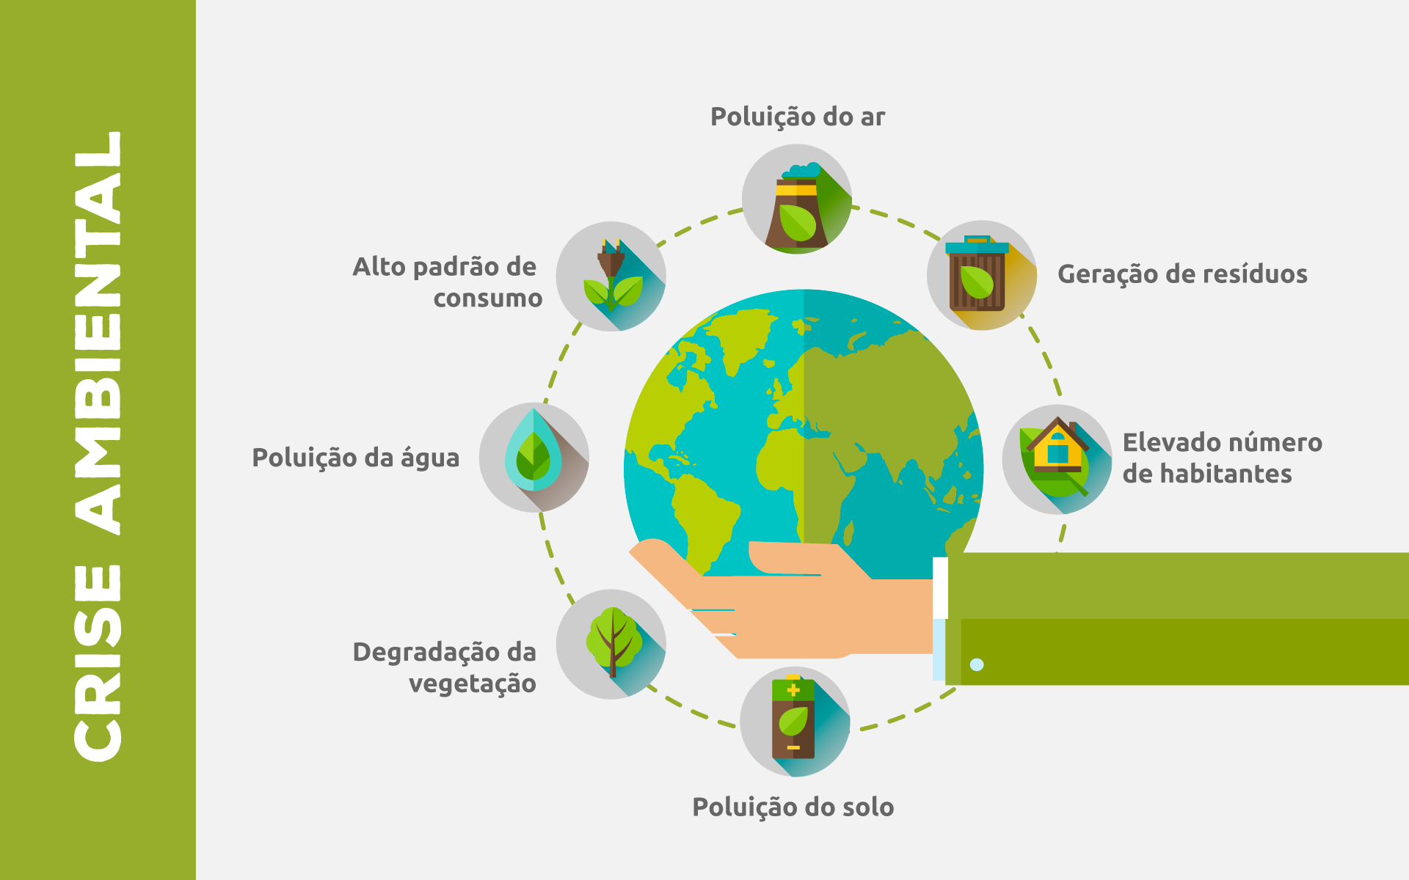](http://lrq.sagah.com.br/uasdinamicas/uploads/layouts/60007581_156440863947b052a10d2e50db285905e2e7d255793e0007b8.png)

**1)**

**Em 1992 aconteceu a Conferência das Nações Unidas sobre o Meio Ambiente e Desenvolvimento, ou somente, Cúpula da Terra, sendo palco para um maior discussão e entendimento acerca da importância da compreensão da dependência entre desenvolvimento e um ambiente equilibrado.**

**Com relação ao tema, marque a alternativa correta:**

a)

A Convenção do clima e da Biodiversidade foram dois dos importantes documentos produzidos durante esse evento.

### RESPOSTA CORRETA

A Conferência das Nações Unidas sobre o Meio Ambiente também é conhecida como Rio-92 ou ECO-92 ocorreu no Rio de Janeiro e envolveu a participação de cerca de 170 países. Teve importantes acordos ambientais firmados, como a Agenda 21, a Declaração do Rio sobre Meio Ambiente e Desenvolvimento; os Princípios para a Administração Sustentável das Florestas, a Convenção da Biodiversidade e a Convenção do Clima.

**2)**

**Após a revolução industrial, o ser humano começou a manipulação de substâncias e materiais. Apesar do enorme desenvolvimento, não havia uma gestão adequada dos resíduos ou mesmo controle de risco de seus sistemas produtivos. E assim, a história da humanidade também é marcada por graves acidentes. De acordo com o assunto, analise as afirmativas a seguir e marque a alternativa correta:**

**I – O acidente de Chernobyl ocorreu em 26 de abril de 1986, na Ucrânia, e devido a falha humana;**

**II -  Em 13 de setembro de 1987, em um ferro velho de Goiânia, no Brasil, ocorreu vazamento de petróleo.**

**III – O desastre de Mariana, em Minas Gerais, Brasil, ocorreu em 2016 e causou uma avalanche de rejeitos.**

d)

Apenas a I.

### RESPOSTA CORRETA

O maior desastre da história da humanidade foi Chernobyl, os operadores interromperam o fluxo de água de refrigeração, elevando a temperatura. Além disso, houve outros erros, e como resultado houve uma explosão muito maior que as bombas de Hiroshima e Nagazaki. No Brasil também houve acidente de produtos radioativos. Em 13 de setembro de 1987 um equipamento de radioterapia foi encontrado em um ferro velho, e atraiu a atenção de adultos e crianças pela luz azul. O manuseio do material causou mortes e muitas pessoas contaminadas. Mais atualmente, em 05 de novembro de 2015, ocorreu o desastre de Mariana, uma avalanche de rejeitos contendo metais pesados varreu 500 km de terra até o mar, causando mortes e danos sociais e ambientais imensuráveis.

**3)**

**Distintos encontros dos líderes mundiais foram feitos durante o último século tendo em vista um desenvolvimento mais sustentável. Distintos documentos e acordos foram firmados durante esses encontros.**

**Com relação ao clima, qual foi o maior acordo já firmado ao longo da trajetória desses encontros?**

e)

O Protocolo de Quioto.

### RESPOSTA CORRETA

O protocolo de Quioto foi assinado por mais de 150 nações, e previu a redução da emissão de seis gases do efeito estufa, como dióxido de carbono, metano, óxido nitroso, hidrofluorcarbonos (HFCs), perfluorcarbonos (PFCs) e hexafluoreto de enxofre (SF6). O documento "Nosso Futuro Comum" foi o primeiro a sugerir o conceito de desenvolvimento sustentável, enquanto que o livro “Primavera Silenciosa” foi a primeira publicação, na década de 60, ao chamar a atenção para a crise ambiental. O relatório “Limites ao crescimento" e a Agenda 21 não trataram exclusivamente do clima. O primeiro apontou para uma crise ambiental eminente para no máximo 100 anos, baseados em modelos de simulação computacional, decorrentes da forma de ocupação do solo, esgotamento dos recursos naturais e contaminações ambientais antrópicas. A segunda tratou do desenvolvimento sustentável de todas as nações e pautado pela justiça social, conservação do meio ambiente e democracia ativa e participativa.

**4)**

**A Conferência de Estocolmo, em 1987, começou a delinear o conceito de desenvolvimento sustentável como resposta à procura de uma forma mais consciente de coexistir.**

**O desenvolvimento da humanidade deve ser pautado por três alicerces, o _______________, o _______________ e o ______________.**

**Marque a alternativa que completa corretamente a assertiva acima, e conforme os alicerces do desenvolvimento sustentável.**

b)

ambiental / econômico / social.

### RESPOSTA CORRETA

O desenvolvimento sustentável deve ser economicamente viável, socialmente justos e ambientalmente correto, e a Agenda 21 estabelece as diretrizes para inúmeros tópicos de fundamental importância.

**5)**

**A Educação Ambiental é, sem dúvida, um pilar para a busca de soluções para a crise ambiental em que vivemos. Atualmente, existem duas correntes principais da Educação Ambiental, que apresentam visões distintas das ações necessárias à superação da crise: Visão Reformista e Visão Crítica.**

**Analise as afirmações a seguir e assinale as alternativas que correspondem à Visão Reformista:**

**I – A solução da crise requer a transformação da ordem social e do modelo econômico vigente.**

**II – A crise atual se deve, entre outros aspectos, ao desperdício de recursos e à ineficiência na produção.**

**III – Desconsidera mecanismos de compensação (ex: Protocolo de Quioto) como alternativa para atenuação da crise.**

c)

Apenas II.

### RESPOSTA CORRETA

A Visão Reformista propõe ações remediadoras para os problemas da crise ambiental sem que seja necessária a transformação da ordem social e do modelo econômico vigente.

As causas da crise, segundo esta vertente, estão relacionadas ao desperdício de recursos e à ineficiência na produção, entre outros. Dessa forma, fomentam a utilização de novas tecnologias, mais limpas e eficientes, de forma a atingir níveis de desenvolvimento sustentáveis.

Uma das ações remediadoras que seguem a lógica dessa visão, é a implementada pelo Protocolo de Quioto, onde uma nação é capaz de compensar suas emissões de carbono, advindas principalmente de sua atividade industrial e consumo de recursos naturais, por meio de cotas emitidas por outros países com menores emissões.

Vamos ver agora um exemplo das consequências que o meio ambiente pode sofrer com a interferência do homem.  
**Caminhando nas ruas de grandes centro urbanos, você teve a sensação de que a temperatura está mais elevada do que indicam os termômetros?**

[](http://lrq.sagah.com.br/uasdinamicas/uploads/layouts/111464780_156440864406abb433f1825891b98c22ba7a38c1bfe5a080a1.png)​​​​​​​

As ilhas de calor podem ser percebidas em grandes centros urbanos como: Porto Alegre, São Paulo e Rio de Janeiro.

[**http://www.scielo.br/scielo.php?pid=S0102-311X2019000600502&script=sci_arttext**](http://www.scielo.br/scielo.php?pid=S0102-311X2019000600502&script=sci_arttext)

[**https://www.ecodebate.com.br/2020/01/10/antropoceno-a-era-do-colapso-ambiental-artigo-de-jose-eustaquio-diniz-alves/**](https://www.ecodebate.com.br/2020/01/10/antropoceno-a-era-do-colapso-ambiental-artigo-de-jose-eustaquio-diniz-alves/)

**Episódio – O Problema Ambiental e as Atividades Humanas**

Olá!

Nesta Unidade de Aprendizagem, abordaremos as questões ambientais e como elas interagem com o dia a dia da sociedade e suas atividades.

Bons estudos.

**Ao final desta Unidade de Aprendizagem, você deve apresentar os seguintes aprendizados:**

* Reconhecer a questão ambiental atual.
* Construir o conceito de meio ambiente.
* Identificar as consequências das atividades humanas sobre o meio ambiente.
* Para resolver este desafio, você deverá refletir sobre o seu dia a dia e a sua relação com o meio ambiente.
* Você já parou pra pensar no que acontece com o planeta? Cada vez mais vemos acontecimentos extremos como tufões, inundações de grandes magnitudes, aquecimento global, invernos e verões cada vez mais rigorosos e em épocas inesperadas. Será que a Terra mudou? E a discussão sobre o uso de nossos recursos naturais e sua inesgotabilidade? Será que são inesgotáveis? Será que todos nós somos responsáveis por estes acontecimentos? Qual a relação entre minha vida, meu trabalho, minhas atitudes e minhas ações com a sociedade e o ambiente em que vivo? Estamos em meio a crise hídrica, crise energética, entre outras... Posso desperdiçar estes recursos? A água, recurso precioso à vida... O que acontece com ela quando a descarto? E o lixo de minha casa? Você sabe o caminho que ele faz da sua casa até o local onde é descartado? A empresa que você trabalha respeita o meio ambiente e a comunidade da qual faz parte? Sou um poluidor em potencial? Será que você não faz a mínima diferença para estas questões? O que você acha?
* Vamos refletir sobre o seu dia a dia. O que você consome ao longo dele? Faça uma lista daquilo que consome regularmente e nos bens que você compra. Após fazer a sua lista, vamos calcular a sua pegada ecológica (método que contabiliza a pressão do consumo das populações humanas sobre os recursos naturais). Veja a definição completa em:
* Pegada Ecológica? O que é isso?
* [**Leia aqui**](https://www.wwf.org.br/natureza_brasileira/especiais/pegada_ecologica/o_que_e_pegada_ecologica/#:~:text=%C3%89%20isso%20mesmo%2C%20nossa%20caminhada,humanas%20sobre%20os%20recursos%20naturais.) <https://www.wwf.org.br/natureza_brasileira/especiais/pegada_ecologica/o_que_e_pegada_ecologica/#:~:text=%C3%89%20isso%20mesmo%2C%20nossa%20caminhada,humanas%20sobre%20os%20recursos%20naturais>.
* Agora, vamos ver como você está se saindo no consumo de recursos naturais. No link a seguir, confira sua pegada ecológica.
* Footprint Calculator
* [**Leia aqui**](https://www.footprintcalculator.org/?v=1967789728) <https://www.footprintcalculator.org/?v=1967789728>
* Após calcular a sua pegada ecológica, desenvolva um texto no qual você deverá descrever aquilo que consome, o seu grau de consumo (baixo, médio e alto) e as consequências deste consumo no seu dia a dia e na sua comunidade. Além disso, pensando sobre o meio ambiente, complemente o seu texto refletindo sobre o seu conceito e o papel que você exerce nele. Para tal, acesse o link a seguir e veja o conceito legal de meio ambiente.
* O que é meio ambiente?
* [**Leia aqui**](https://www.biologianet.com/ecologia/meio-ambiente.htm?v=935069344)​​​​​​​ <https://www.biologianet.com/ecologia/meio-ambiente.htm?v=935069344>
* **PADRÃO DE RESPOSTA ESPERADO**
* Você deverá apresentar um texto analisando, a partir do cálculo de sua pegada ecológica, sua intensidade de consumo e a real necessidade dos bens adquiridos. O importante desta análise é entender a necessidade daquilo que você consome e o grau de impacto que o seu consumo gera sobre o meio ambiente. A discussão feita no texto deve apresentar uma conscientização sobre o problema do consumo incontrolável e suas consequências, além do papel do cidadão, ou seja, o que podemos fazer pelo meio ambiente. Após esta análise, reflita sobre o seu conceito legal e o papel que você exerce dentro deste "meio ambiente".
* O infográfico apresenta as relações da sociedade, suas atividades e o meio ambiente. Onde você se encontra nestas relações?

[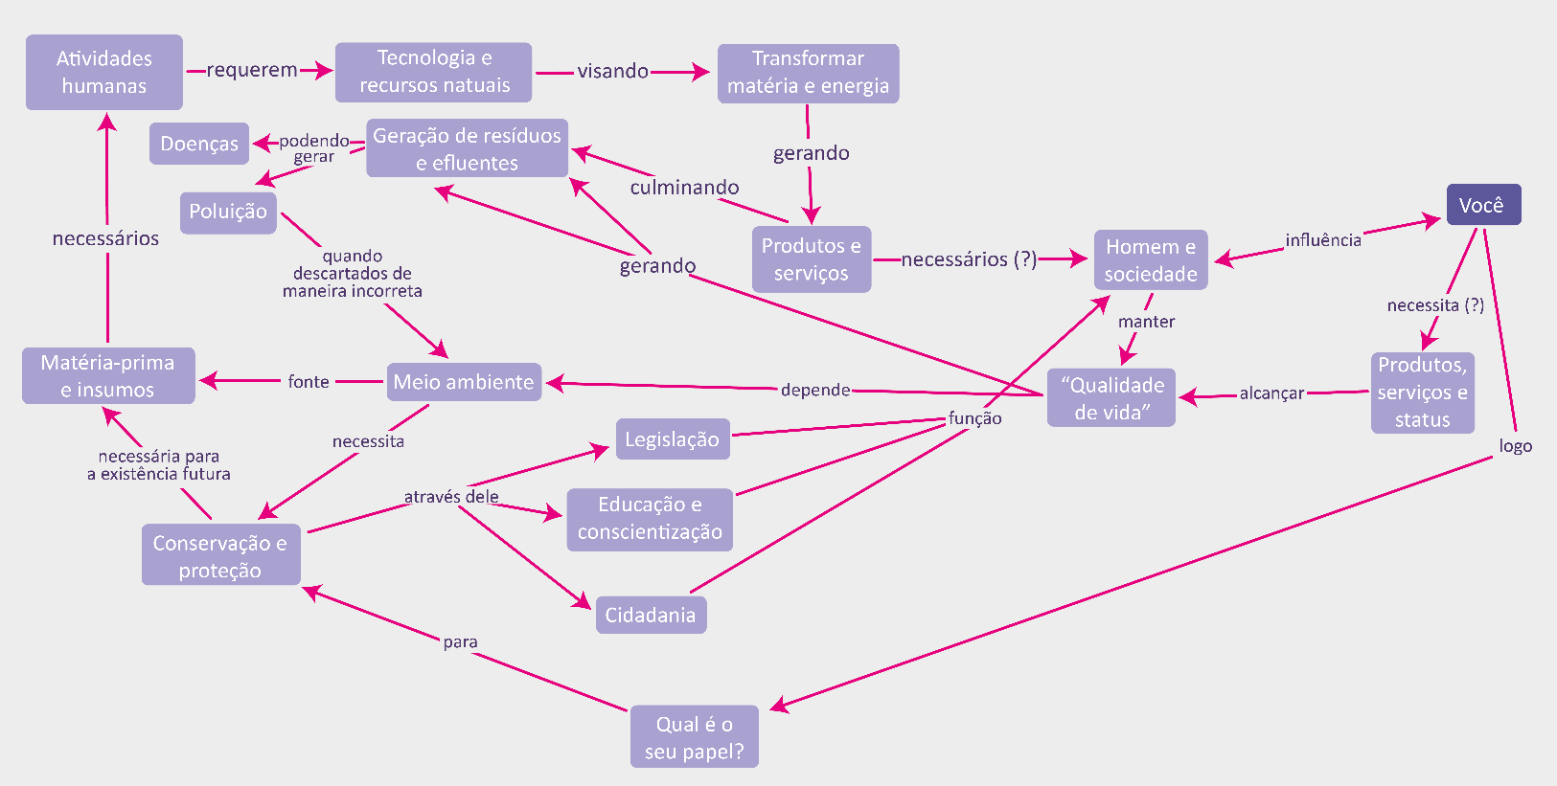](http://lrq.sagah.com.br/uasdinamicas/uploads/layouts/28871353_1564408702a887c3cc1107f4183ef6cd9dfe7997c44a79e12b.png)

A relação do homem e da sociedade para com o ambiente pode ser entendida através da compreensão das consequências das atividades humanas sobre o ambiente e deste sobre a saúde da população. Acompanhe os trechos dos capítulos 1 e 7 do livro Meio Ambiente e Sustentabilidade, organizado por André Henrique Rosa, Leonardo Fernandes Fraceto e Viviane Moschini-Carlos. Esta obra foi escolhida como base teórica desta Unidade de Aprendizagem.

**1)**

**As atividades humanas se relacionam diretamente com os recursos naturais. Assim, o entendimento destas relações se torna muito importante para se evitar contratempos e alterações no delicado sistema da terra. Observe atentamente as alternativas abaixo e escolha a afirmação que se apresenta mais adequada no que tange às atividades humanas e sua relação com os recursos naturais.**

a)

O meio ambiente é o conjunto de condições ou fatores físicos, químicos, biológicos, sociais, culturais e políticos capazes de favorecer ou não o desenvolvimento dos seres vivos.

RESPOSTA CORRETA

Este conceito é o preconizado na legislação brasileira.

**2)**

**Sabe-se que para contabilizarmos o nosso consumo foi criado o conceito de pegada ecológica. O que podemos dizer sobre esse conceito?**

b)

Permite comparar diferentes padrões de consumo e verificar se estão dentro da capacidade ecológica da Terra.

RESPOSTA CORRETA

Por meio da metodologia da pegada ecológica permite-se comparar diferentes padrões de consumo (pobres e ricos), transformando-os em uma unidade de medição capaz de mostrar o uso da capacidade ecológica da Terra.

**3)**

**Vários são os eventos que afetaram significativamente a vida da humanidade como consequência da própria ação antrópica sobre o meio. A partir da leitura do Capítulo 7, do livro Meio ambiente organizado por André Henrique Rosa, Leonardo Fernandes Fraceto e Viviane Moschini-Carlos, e dado os eventos a seguir, marque a alternativa que tem relação com a radioatividade.**

e)

Vazamento (Goiâni.

RESPOSTA CORRETA

Violação de uma cápsula de Césio-137 que causou 64 mortes e contaminou 628 pessoas.

**4)**

**As doenças de veiculação hídrica são um problema ambiental ligado à falta de qualidade na água que consumimos. A ação de aplicar inseticidas, evitar acúmulo de água em recipientes abertos, drenar áreas inundadas e evitar saturação de áreas agrícolas são medidas de prevenção para qual doença?**

e)

Dengue.

RESPOSTA CORRETA

A prevenção desta doença está ligada à intervenção no ciclo de reprodução do vetor (mosquito) através das medidas descritas.

**5)**

**O conceito de poluição está diretamente ligado à degradação ambiental resultante das atividades humanas. Em tal caso, marque a alternativa em que NÃO se pode considerar como uma forma de poluição.**

a)

Decomposição de matéria orgânica natural.

RESPOSTA CORRETA

A decomposição de matéria orgânica natural (folha de árvore no rio) não é considerada poluição, pois não foi gerada pelo homem.

Apesar dos esforços de parte da sociedade para tentar controlar as consequências do processo de industrialização acelerado, observa-se a degradação crescente dos rios, do ar e do solo.

[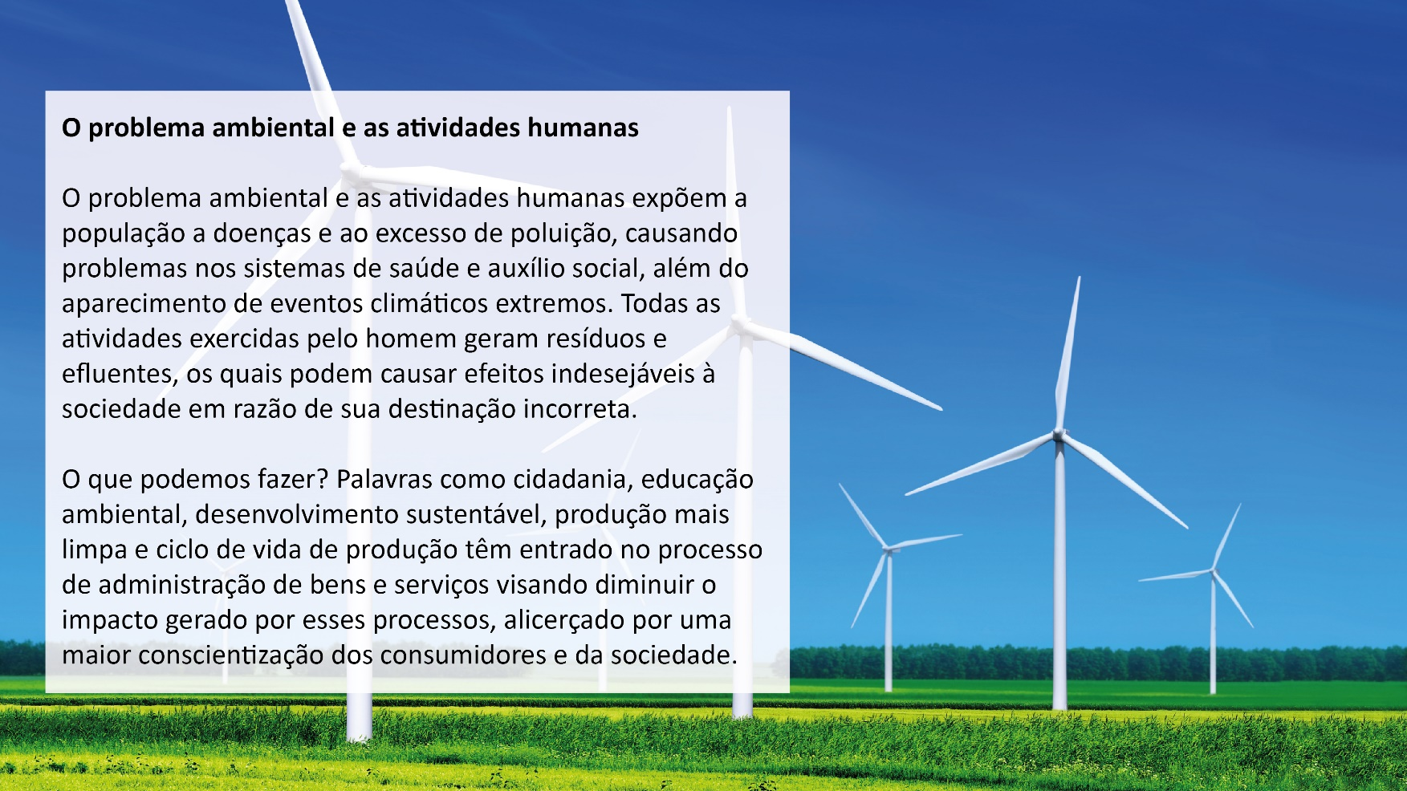](http://lrq.sagah.com.br/uasdinamicas/uploads/layouts/75918080_156440870574224f4cdd82b750e51997151bb5d885a8c5fe07.jpg)

[**https://www.pensamentoverde.com.br/meio-ambiente/entenda-diferenca-entre-o-impacto-ambiental-positivo-e-negativo/**](https://www.pensamentoverde.com.br/meio-ambiente/entenda-diferenca-entre-o-impacto-ambiental-positivo-e-negativo/)

**Episódio – Poluição Ambiental e Saude**

Nesta Unidade de Aprendizagem você verá como as alterações no ambiente podem resultar em problemas de saúde, sendo essencial sua compreensão para definir programas de promoção e prevenção, o que é um desafio de todos os profissionais que atuam nas áreas de saúde e de meio ambiente. Analisar quais os fatores que contribuem para o aumento dos índices de poluição pode colaborar para a definição de estratégias de prevenção dos danos causados à saúde e para a definição de padrões de qualidade ambiental, resultando, dessa forma, na melhoria da qualidade de vida individual, coletiva e ambiental.

O despejo de esgoto doméstico e de efluentes industriais nos recursos hídricos vem alterando a qualidade da água. Podemos observar elevados índices de contaminação da água por substâncias orgânicas e inorgânicas, que além de prejudicar o equilíbrio ecológico do meio, podem causar sérios problemas à saúde do homem.

Além disso, outro problema decorrente da poluição hídrica é a transmissão de doenças ao homem. Alguns autores estimam que 80% das doenças de veiculação hídrica e um terço das mortes em países em desenvolvimento são causados pelo consumo de água contaminada.

**Diante deste contexto, você foi desafiado a responder:**

a) Quais as principais formas de contaminação do homem por doenças de veiculação hídrica?

b) Cite algumas doenças de veiculação hídrica e como podemos preveni-las.

**PADRÃO DE RESPOSTA ESPERADO**

**a) As principais formas de contaminação do homem por doenças de veiculação hídrica são:**

- Ingestão de água contaminada: deve-se a ingestão direta de água contaminada em locais onde não há sistema de abastecimento de água tratada. Também pode ocorrer transmissão devido a alimentos mal-lavados.  
- Contato da pele e mucosas com água contaminada: contato da pele ou mucosa com água contaminada por esgoto humano ou por fezes e urina de animais.  
- Falta de água ou de rede de esgoto.  
- Falta de local adequado para deposição de dejetos.  
- Práticas precárias de higiene.  
- Insetos e vetores que se desenvolvem na água: vetores que se desenvolvem na água, como dengue, malária, febre amarela, entre outros.

**b) Doenças de veiculação hídrica e formas de prevenção:**

- Amebíase: uso de privadas; proteção das fontes de abastecimento de água por contaminação de fezes; lavar as mãos antes do preparo de alimentos.  
- Gastroenterite: saneamento; higiene de alimentos; uso de água filtrada ou fervida.  
- Febre tifoide e paratifoide: destinação adequada de dejetos; tratamento da água; proteção dos alimentos contra as moscas e demais vetores.  
- Hepatite infecciosa: higienização dos alimentos; tratamento da água.  
- Cólera: destinação adequada das fezes; uso de água filtrada ou fervida; destino adequado das fezes; bons hábitos de higiene.  
- Verminoses: uso de privadas; bons hábitos de higiene; uso de água filtrada ou fervida; higiene de alimentos.

#### **Observe no infográfico que para que se tenha boas condições de saúde é importante que estejamos inseridos em um ambiente equilibrado.**

[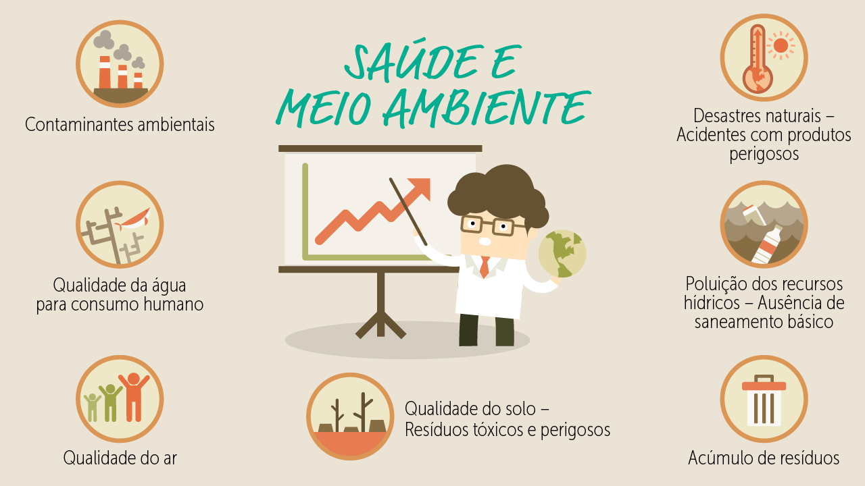](http://lrq.sagah.com.br/uasdinamicas/uploads/layouts/1793841454_1557488770d06701665160b03bef2cb124622962239d69cbc8.jpg)

**1)**

**Goiânia, no estado de Goiás, foi palco de um dos principais acidentes ambientais do Brasil. Em setembro de 1987, houve o manuseio de um aparelho de radioterapia abandonado, que continha Césio-137. Este acidente envolveu pessoas de forma direta ou indireta. De acordo com a Secretaria de Saúde de Goiás, 79 pessoas receberam tratamento ambulatorial, 14 pessoas em estado grave foram encaminhadas para o hospital, sendo que quatro morreram, oito desenvolveram a síndrome aguda da radiação, 14 apresentaram falência da medula e uma sofreu amputação do antebraço.  
Sobre o acidente de Goiânia, a única sentença FALSA é:**

e)

Passados mais de 25 anos do acidente, as pessoas contaminadas não precisam mais ser monitoradas, já que o risco era momentâneo.

RESPOSTA CORRETA

Até o momento, as pessoas contaminadas devem ser monitoradas, pois ainda podem desenvolver doenças resultantes da exposição ao Césio-137.

**2)**

**A Vigilância Ambiental em Saúde é um conjunto de ações que proporciona o conhecimento e a detecção de qualquer mudança nos fatores determinantes e condicionantes do meio ambiente que interferem na saúde humana. Sua finalidade é identificar as medidas de prevenção e controle dos fatores de risco ambientais relacionados à doenças ou outros agravos à saúde.  
De acordo com o exposto, assinale a questão que NÃO cita um dos objetivos da Vigilância Sanitária.**

e)

A Vigilância Ambiental em Saúde tem como principal objetivo fiscalizar as ações dos municípios quanto ao saneamento e a sua relação com a saúde do homem.

RESPOSTA CORRETA

Vigilância Ambiental em Saúde não tem caráter fiscalizatório.

**3)**

**Diversos são os fatores associados às doenças de veiculação hídrica, entre estes podemos destacar a falta de tratamento de esgoto, carência de acesso à água potável, falta de hábitos de higiene. Abaixo são listadas enfermidades que podem ser classificadas como de veiculação hídrica.  
Assinale a doença que NÃO pode ser classificada da mesma forma que as demais.**

d)

Dengue.

RESPOSTA CORRETA

A dengue é causada pela picada de inseto, que tem parte do seu ciclo de vida na água.

**4)**

**Considerando o conceito da Organização Mundial de Saúde, quais os fatores que podem estar relacionados à saúde. Indique a resposta CORRETA.**

a)

Saúde envolve o bem-estar físico, mental e social e depende de fatores individuais e coletivos, com destaque, as políticas públicas.

RESPOSTA CORRETA

A saúde depende do cuidado pessoal, mas também da disponibilidade de serviços.

**5)**

**Os acidentes ambientais podem ser definidos como um acontecimento imprevisível, que causam impactos ao meio ambiente. Podem ser classificados como: desastres naturais e desastres tecnológicos. O primeiro se caracteriza por ocorrências de fenômenos da natureza, já os desastres tecnológicos se caracterizam por ocorrências causadas pelas atividades do homem.  
De acordo com o exposto, assinale o acidente ambiental decorrente de causas naturais.**

d)

O ciclone tropical do Atlântico Sul, mais conhecido como Furacão Catarina, atingiu a costa Sul do Brasil em março de 2004. Este fenômeno destruiu cerca de 1.500 residências e danificou outras 40 mil casas, além de causar prejuízos econômicos. Foram registradas 3 mortes e outras 75 pessoas com ferimentos.

RESPOSTA CORRETA

Por não ter ligação com as atividades antrópicas, este fenômeno é caracterizado como um desastre natural.

#### **Veja como a poluição nos centros urbanos afeta diretamente a nossa saúde.**

[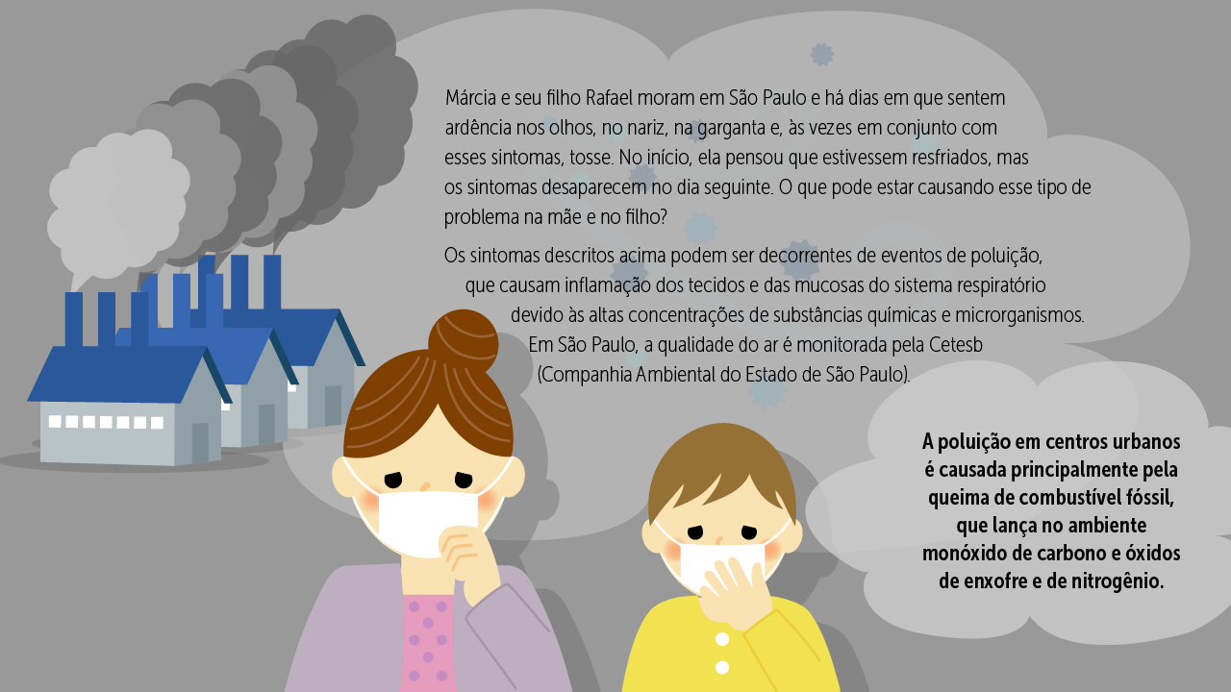](http://lrq.sagah.com.br/uasdinamicas/uploads/layouts/1094693575_1557488771c50d4cc63ac5437dba9fd86b08b8b900cdf7206f.jpg)​​​​​​​

As principais doenças causadas pela poluição atmosférica são:

**- Irritação e inflamação das mucosas.  
- Complicações pulmonares e cardiovasculares.  
- Câncer de pulmão.  
- Asma.  
- Rinite.  
- Bronquite.**

[**https://exame.com/ciencia/poluicao-do-ar-pode-causar-danos-ao-cerebro-diz-pesquisa/#:~:text=Polui%C3%A7%C3%A3o%20do%20ar%20pode%20causar%20danos%20ao%20c%C3%A9rebro%2C%20alerta%20pesquisa,-Estudo%20da%20Harvard&text=Segundo%20o%20estudo%2C%20a%20exposi%C3%A7%C3%A3o,de%20afetar%20negativamente%20seu%20funcionamento**](https://exame.com/ciencia/poluicao-do-ar-pode-causar-danos-ao-cerebro-diz-pesquisa/#:~:text=Polui%C3%A7%C3%A3o%20do%20ar%20pode%20causar%20danos%20ao%20c%C3%A9rebro%2C%20alerta%20pesquisa,-Estudo%20da%20Harvard&text=Segundo%20o%20estudo%2C%20a%20exposi%C3%A7%C3%A3o,de%20afetar%20negativamente%20seu%20funcionamento)**.**

**Episódio – Sustentabilidade e Desenvolvimento**

Olá!

Nessa Unidade de Aprendizagem você vai conhecer os conceitos sobre os aspectos que envolvem o desenvolvimento sustentável. Para tanto serão selecionadas algumas iniciativas que refletem ações de sustentabilidade. Dessa forma, você vai identificar quais atitudes podem ser adotadas para que se alcance o desenvolvimento sustentável.

Bons estudos.

**Ao final desta Unidade de Aprendizagem, você deve apresentar os seguintes aprendizados:**

* Associar o conceito de desenvolvimento sustentável e as alternativas para alcançá-lo.
* Avaliar o papel do homem no desenvolvimento sustentável.
* Reconhecer a relação do crescimento econômico, do desenvolvimento social e da preservação do meio ambiente.
* Para uma cidade ser sustentável, vários aspectos podem ser considerados, como mobilidade urbana, tratamento de efluentes, energia renovável, entre outros.
* **Com base nos fatores que determinam uma cidade sustentável, descreva uma atitude aplicada pela cidade onde você mora que a torna mais sustentável.**
* **PADRÃO DE RESPOSTA ESPERADO**
* **1-**Adoção de políticas públicas que visem a preservação ambiental.  
    
  **2-**Promoção da educação ambiental.  
    
  **3-**Presença de áreas verdes.  
    
  **4-**Utilização de energia limpa.  
    
  **5-**Sistemas de reaproveitamento da água da chuva, para preservar a água potável.  
    
  **6-**Utilização de transporte público.  
    
  **7-**Sistema de coleta diferenciada e reciclagem dos resíduos produzidos.  
    
  **8-**Sistema de drenagem urbana para evitar enchentes e reabastecer os rios.  
    
  **9-**Preservação das matas ciliares para que não haja poluição das águas e assoreamento.
* Acompanhe no infográfico os principais fatores que devem ser analisados quando se pensa em desenvolvimento sustentável.

[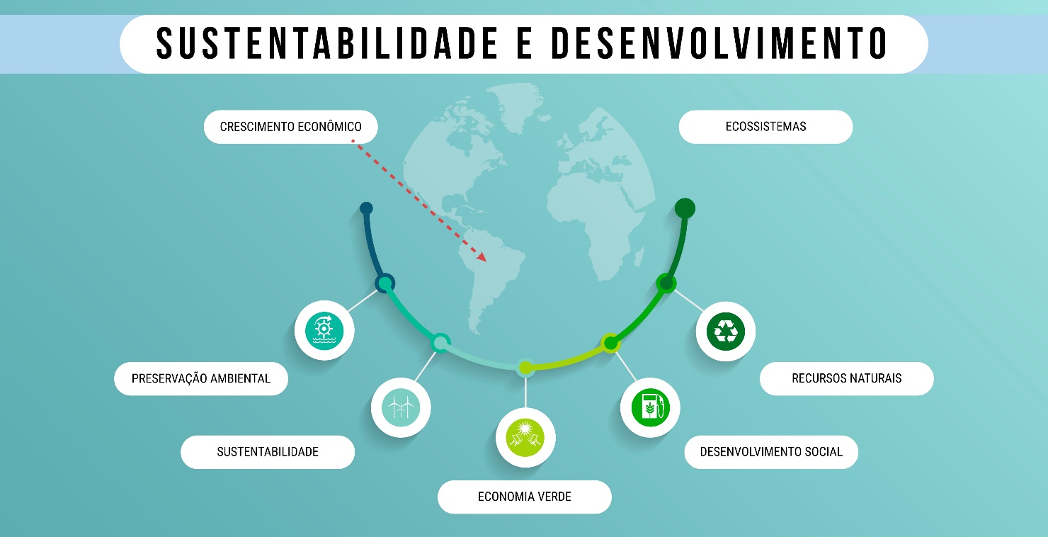](http://lrq.sagah.com.br/uasdinamicas/uploads/layouts/1172891655_156440857290f5108ff36268cf17602608aea0388312ded2fb.jpg)

**1)**

**Nesta unidade são analisados os principais conceitos que devem reger a transformação do modelo atual da sociedade. Entre esses conceitos, estão o de desenvolvimento sustentável, que é:**

c)

É o desenvolvimento capaz de suprir as necessidades da geração atual, sem comprometer a capacidade de atender às necessidades das gerações futuras.

RESPOSTA CORRETA

A utilização de recursos naturais deve ocorrer de modo que a capacidade de reposição do meio ambiente seja suficiente para suprir as necessidades do presente e do futuro.

**2)**

**Conforme você já estudou nesta Unidade de Aprendizagem, a dimensão econômica é um dos pilares do desenvolvimento sustentável. De acordo com esse conceito, considera-se que:**

d)

Deve-se buscar uma forma de crescimento econômico que não comprometa o meio ambiente por meio de educação continuada e desenvolvimento de novas tecnologias.

RESPOSTA CORRETA

O desenvolvimento sustentável busca proporcionar o crescimento econômico sem comprometer as necessidades das gerações futuras.

**3)**

**Diversas são as maneiras para alcançar o desenvolvimento sustentável. Assinale a alternativa que NÃO descreve uma atitude condizente com a busca do desenvolvimento sustentável.**

d)

Aumentar o consumo de energia e recursos naturais a fim de impulsionar o desenvolvimento econômico.

RESPOSTA CORRETA

Para se alcançar o desenvolvimento sustentável, o crescimento econômico, o desenvolvimento social e a preservação do meio ambiente devem ter o mesmo grau de importância.

**4)**

**No artigo 225 da Constituição Federal está expresso que: “Todos têm direito ao meio ambiente ecologicamente equilibrado, bem de uso comum do povo e essencial à sadia qualidade de vida, impondo-se ao poder público e à coletividade o dever de defendê-lo e preservá-lo para as presentes e futuras gerações.” No que tange ao desenvolvimento sustentável, assinale a alternativa que NÃO representa o exposto na referida lei.**

d)

Entre as atividades menos impactantes está a agricultura, pois essa atividade essencialmente busca a preservação e conservação dos recursos naturais para as presentes e futuras gerações.

RESPOSTA CORRETA

A agricultura é altamente impactante devido à remoção da cobertura vegetal, modificação das áreas de preservação permanente e uso indiscriminado de fertilizantes e agroquímicos, necessitando realizar medidas de compensação para a conservação do ambiente.

**5)**

**O termo "economia verde" foi proposto pelo Programa das Nações Unidas para o Meio Ambiente. Assinale a sentença que NÃO está de acordo com esse conceito.**

b)

A economia verde tem como princípios o desenvolvimento de novos modelos econômicos que utilizem de forma racional os recursos naturais, sem considerar a questão de inclusão social.

RESPOSTA CORRETA

A inclusão social é o princípio do conceito de economia verde que o diferencia do termo desenvolvimento sustentável.

Hoje muitas grandes empresas compreendem a importância de tornarem seus negócios mais sustentáveis. A adoção de medidas de conservação da água, a minimização do uso de recursos energéticos, a adoção de técnicas de produção mais limpa, a realização de ações na esfera social, a percepção dos consumidores, entre outros aspectos, são avaliadas pela Interbrand, que publica anualmente a lista das Melhores Marcas Verdes Globais.

[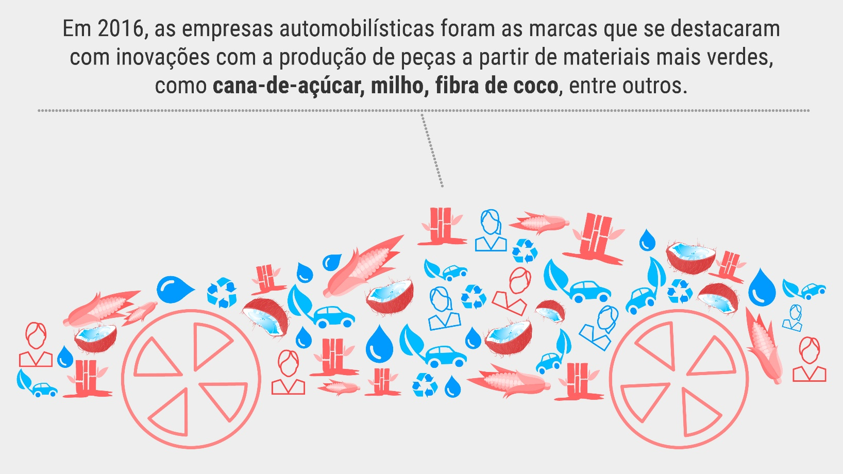](http://lrq.sagah.com.br/uasdinamicas/uploads/layouts/540799797_1564408581b9e50a62a53d7ddf3657b6b3d896d03b973866e5.jpg)

[**https://www3.ethos.org.br/conteudo/construindo-uma-nova-economia/economia-responsavel/integridade-e-transparencia/#.WvM1ZogvyUl**](https://www3.ethos.org.br/conteudo/construindo-uma-nova-economia/economia-responsavel/integridade-e-transparencia/#.WvM1ZogvyUl)

[**https://www.urbes.com.br/noticias/18092/sorocaba-inicia-projeto-de-efici%C3%AAncia-energ%C3%A9tica-na-mobilidade-urbana**](https://www.urbes.com.br/noticias/18092/sorocaba-inicia-projeto-de-efici%C3%AAncia-energ%C3%A9tica-na-mobilidade-urbana)

[**https://sindicombustiveis-al.com.br/2014/06/ford-com-5-veiculos-eletricos-e-marca-mais-verde-diz-interbrand/**](https://sindicombustiveis-al.com.br/2014/06/ford-com-5-veiculos-eletricos-e-marca-mais-verde-diz-interbrand/)

**TEMPORADA 2**

**Episódio – Energia e Meio Ambiente**

Olá!

A energia é um recurso essencial para o desenvolvimento das atividades do homem. Portanto, caracteriza-se como um recurso estratégico.

Nesta Unidade de Aprendizagem vamos distinguir e identificar as principais fontes de energia, que são hidreletricidade, energia solar, eólica, energia dos oceanos, entre outras.

Bons estudos.

**Ao final desta Unidade de Aprendizagem, você deve apresentar os seguintes aprendizados:**

* Especificar os tipos de fontes de energia.
* Sumarizar as distintas fontes de energia.
* Identificar os possíveis impactos causados pela geração de energia.
* Uma cidade gostaria de ser reconhecida como sustentável. Assim, uma das tecnologias que pretende adotar é a de novas fontes de energia. Como a cidade tem elevada incidência solar e ventos favoráveis, é necessário seguir outros critérios para a decisão de qual tecnologia será adotada.
* Liste os principais impactos positivos e negativos para ajudar a cidade a escolher qual tecnologia implantar.
* **PADRÃO DE RESPOSTA ESPERADO**
* Impactos positivos  
  – Durante o uso, a energia solar não polui o ambiente.  
  – Necessita de pouca manutenção.  
  – O custo dos painéis solares vem diminuindo à medida que a tecnologia evolui.  
  – A instalação de painéis pode ser realizada em pequena escala, permitindo o fornecimento de energia em locais remotos e sem a necessidade de rede de transmissão.
* Impactos negativos  
  ​​​​​​​- As variações climáticas influenciam na produção da energia, assim como no período noturno não há geração.  
  - Necessita de formas de armazenamento de energia. Entretanto, essas tecnologias de armazenamento não são tão eficientes quanto as de energia hidrelétrica e a gerada por combustíveis fósseis.  
  - Em locais com inverno intenso há menor disponibilidade de geração de energia.  
  - Baixo rendimento dos painéis solares.

**1)**

**Assinale a alternativa CORRETA:**

**I - A energia hidrelétrica é a energia elétrica obtida por meio do aproveitamento do potencial hidráulico de um rio. Para que esse processo seja realizado, é necessária a construção de usinas em rios que possuam elevado volume de água e que apresentem desníveis em seu curso.  
II - Por ser uma fonte de energia renovável e não emitir poluentes, a energia hidrelétrica está isenta de impactos ambientais e sociais.  
III - Normalmente, as usinas hidrelétricas são construídas em locais distantes dos centros consumidores, o que diminui os valores do transporte de energia, que é transmitida por fios até as cidades.  
IV - Apesar de ser uma fonte limpa de energia, apenas 18% da energia mundial é produzida pelas hidrelétricas, pois a maioria dos países não tem as condições naturais necessárias para a construção de usinas.**

e)

Apenas as alternativas I e IV estão corretas.

RESPOSTA CORRETA

As duas sentenças apresentam características corretas a respeito da geração de energia hidrelétrica.

**2)**

**As fontes renováveis de energia são aquelas com capacidade de reposição natural, o que não significa que todas elas sejam inesgotáveis. Vale lembrar que nem toda fonte renovável de energia é limpa, ou seja, está livre da emissão de poluentes ou de impactos ambientais em larga escala. Sendo assim, assinale a alternativa INCORRETA:**

c)

Gás natural - É composto por uma mistura de hidrocarbonetos leves e outros gases em menores proporções. Submetido a temperatura ambiente e pressão atmosférica, permanece no estado gasoso, não tendo necessidade de ser atomizado. Sendo assim, a combustão ocorre de forma mais limpa, com menor emissão de poluentes, além de ter melhor rendimento térmico.

RESPOSTA CORRETA

O gás natural não se enquadra aos demais, pois não se trata de uma fonte de energia renovável.

**3)**

**O aproveitamento energético da luz solar está cada vez mais presente nas discussões ambientais que tratam da utilização de fontes renováveis e não poluentes. Porém, o alto custo de fabricação e instalação de placas fotovoltaicas ainda impede que a energia solar seja amplamente usada no planeta. Considerando o exposto, é CORRETO afirmar:**

a)

A energia solar é limpa e renovável, apresentando muitas vantagens para o meio ambiente e a saúde das pessoas, pois não há emissão de gases poluentes nem geração de resíduos.

RESPOSTA CORRETA

A energia solar não gera poluentes.

**4)**

**Sobre a energia eólica, é INCORRETO afirmar:**

d)

A energia eólica, quando comparada com outra fonte de energia renovável, como a hidrelétrica, apresenta poucas vantagens de instalação, se forem considerados os impactos ambientais.

RESPOSTA CORRETA

A energia eólica apresenta vantagens, principalmente no que se refere às questões ambientais.

**5)**

**Sobre os combustíveis fósseis, é INCORRETO afirmar que:**

e)

Uma parte dos combustíveis fósseis é formada por compostos orgânicos que, quando queimados, liberam gás carbônico e água quando a combustão é completa.

RESPOSTA CORRETA

Todos os combustíveis fósseis são formados por compostos orgânicos.

Em Nordhavn, Copenhague, Dinamarca, um prédio com 25 mil metros quadrados está sendo projetado para se tornar a maior escola da cidade. O prédio será batizado de Copenhagen International School (CIS). Mas o que essa escola terá de especial em relação às outras? A fonte de energia.

[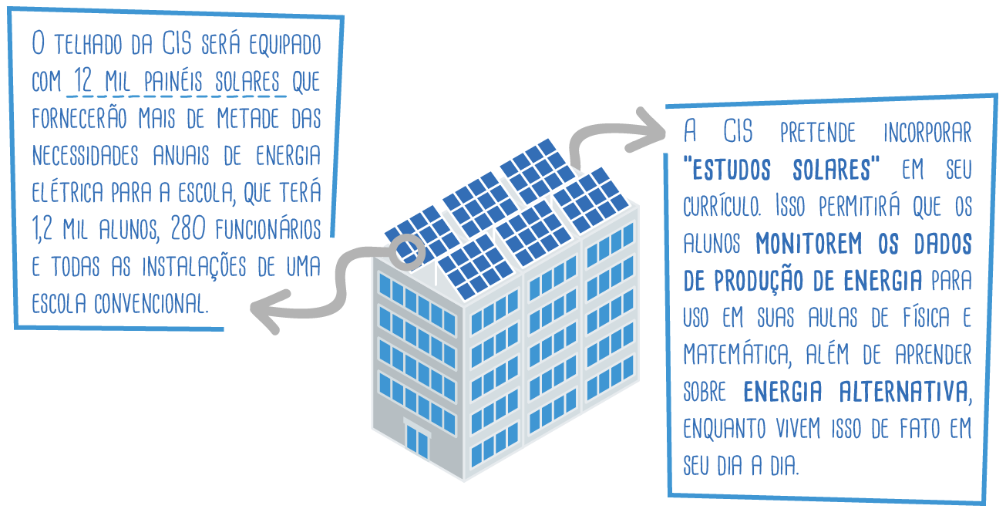](http://lrq.sagah.com.br/uasdinamicas/uploads/layouts/603240651_156440783906abb433f1825891b98c22ba7a38c1bfe5a080a1.png)

**Episódio – Indicadores de Qualidade Ambiental aplicados ao planejamento urbano**

Olá!

Os indicadores de qualidade ambiental, também associados ao bem-estar humano, ou seja, à qualidade de vida, são utilizados em metodologias específicas para determinar e priorizar ações de desenvolvimento sustentável nos centros urbanos. Por meio dessas análises, é possível priorizar aspectos ambientais que precisam de soluções mais imediatas. Você, como gestor ambiental, certamente, poderá contribuir no planejamento ambiental urbano com mais segurança após o estudo desta Unidade de Aprendizagem.

Bons estudos.

**Ao final desta Unidade de Aprendizagem, você deve apresentar os seguintes aprendizados:**

* Relacionar os indicadores de qualidade ambiental mais utilizados na análise e no planejamento dos centros urbanos.
* Identificar os aspectos ambientais que mais necessitam de intervenção nos centros urbanos, a partir da análise dos indicadores ambientais.
* Você, como gestor ambiental, entendendo a necessidade da participação popular nos centros comunitários, começa a participar do centro de seu bairro. Em reunião, você descobre que um relatório é encaminhado para a prefeitura a cada seis meses, contendo os melhoramentos prioritários. Você então pergunta como são estipuladas essas prioridades. O presidente responde que não existe uma regra, os problemas são expostos em reunião e posteriormente triados, conforme parecem mais perigosos. Você entende o que o presidente quis dizer, mas propõe a elaboração de um estudo mais específico. O presidente então solicita a elaboração de um projeto, que é entregue, apresentado e aprovado.
* Seu desafio é elaborar esse pré-projeto. Elabore um título, uma rápida introdução e a metodologia. Não esqueça de abordar os indicadores de qualidade ambiental, de determinar pesos e importâncias (soma dos pesos deve ser 100) e de justificar as suas escolhas.
* **PADRÃO DE RESPOSTA ESPERADO**
* Pré-Projeto:
* MÉTODO PARA A DETERMINAÇÃO DE PRIORIDADES QUANTO ÀS MELHORIAS DE INFRAESTRUTURAS URBANAS DO BAIRRO
* Introdução: Os indicadores de qualidade ambiental são instrumentos muito valiosos na tomada de decisão. Esses indicam prioridades, a parir da determinação prévia de pesos e de importâncias. Nesse sentido, quando aplicados à gestão dos centros urbanos, auxiliam na determinação das infraestruturas mais necessárias de melhoramento em cada bairro/região. Nesse sentido, propõe-se uma metodologia para sinalizar quais são as prioridades, em relação às melhorias de infraestrutura urbana para o bairro.
* Metodologia: Será realizado um questionário mensal com os moradores do bairro. Nesse questionário, serão abordadas as seguintes questões:
* - Existe risco de sua casa ser inundada ou até mesmo de sofrer qualquer tipo de dano?  
  - Você, ou alguma pessoa de sua família, já foi assaltado(a) ou furtado(a) no bairro?  
  - Sua casa tem sistema cloacal e pluvial?  
  - Existe acúmulo de resíduos (lixo) próximo a sua casa?  
  - Sua rua possui calçamento adequado?  
  - Existem áreas verdes próximas a sua casa? Você frequenta essas áreas?
* A avaliação será feita a partir da determinação de importâncias para cada pergunta. Nesse sentido, serão colocados em reunião os temas para votação e para determinação dessas importâncias.
* Temas/indicadores - peso (soma = 10) - os pesos são sugestões e devem ser discutidos em reunião. Para o estabelecimento desses pesos, levou-se em consideração a periculosidade, ou seja, a ocorrência de eventos mais sérios que possam causar acidentes ou até mesmo mortes.
* Áreas de risco - 25  
  Criminalidade - 25  
  Saneamento - 20  
  Pavimentação ruas/calçadas - 20  
  Presença de áreas verdes - 10  
  Total: 100

No infográfico a seguir, observe e analise a priorização de determinados aspectos ambientais em um estudo que utiliza indicadores de qualidade ambiental aplicados no planejamento urbano. Veja também algumas características importantes sobre o assunto:

[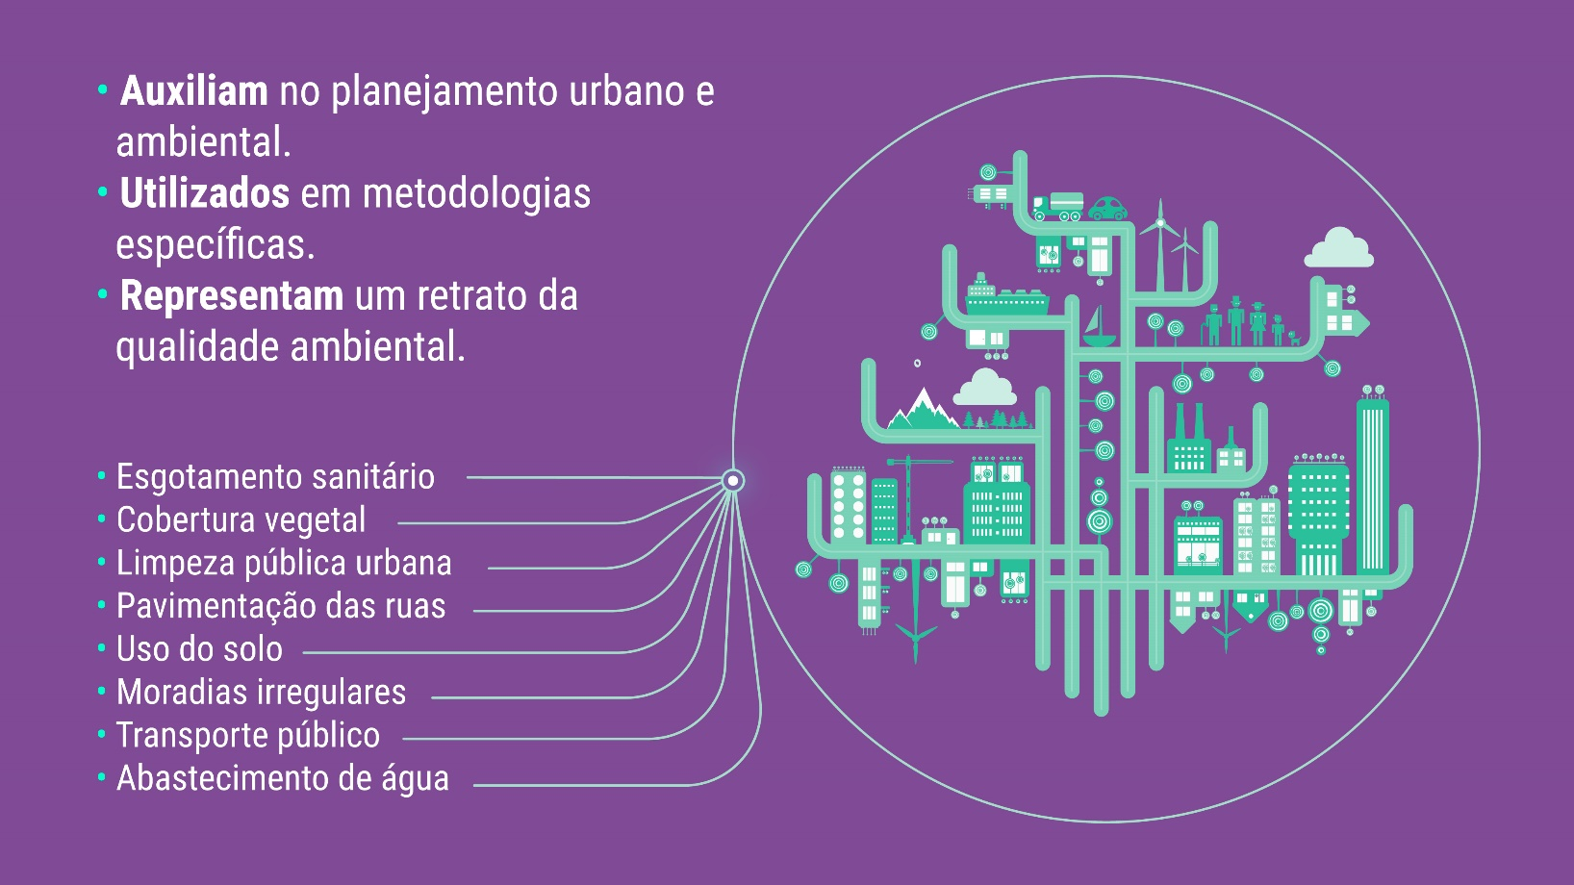](http://lrq.sagah.com.br/uasdinamicas/uploads/layouts/1841579076_1569085518ab0cea152edf76a195126354270ba9686a8f9edb.jpg)

**1)**

**Quando se pensa em qualidade de vida nos centros urbanos, inúmeros aspectos são lembrados, EXCETO:**

c)

a poluição do ar.

RESPOSTA CORRETA

Qualquer tipo de poluição perceptível no meio aumenta a insatisfação de se permanecer no local e, consequentemente, diminui a qualidade de vida.

**2)**

**Por que os indicadores ambientais no planejamento urbano devem ser utilizados?**

b)

Para definir os aspectos ambientais que necessitam de intervenções imediatas.

RESPOSTA CORRETA

Nesse sentido, será mais fácil também de acompanhar se as ações propostas estão causando o efeito esperado.

**3)**

**É sinônimo de indicador, EXCETO:**

d)

amostrar.

RESPOSTA CORRETA

Amostrar significa realizar um levantamento, uma análise, que, nesse caso, pode ser do melhor indicador de qualidade ambiental. Assim, amostrar é sinônimo de indicar.

**4)**

**Como se pode entender índice ambiental?**

c)

Como uma classificação numérica ou descritiva de dados ambientais.

RESPOSTA CORRETA

Realmente, quando se atribuem índices, estipula-se um intervalo de valores, que facilitará na tomada de decisão, em relação à solução de problemas prioritários do município.

**5)**

**É importante avaliar os indicadores ambientais a partir dos índices, EXCETO por qual motivo?**

e)

Representa um retrato da qualidade ambiental.

RESPOSTA CORRETA

Os indicadores são utilizados para realizar esse retrato, e não os índices associados a cada indicador.

[](http://lrq.sagah.com.br/uasdinamicas/uploads/layouts/1191756358_15690855264848003f77020894315a1de87c20cbd84fdb4cec.jpg)

Você, então, em reunião, propõe a realização de um estudo. Baseado em um questionário que será aplicado na hora da denúncia e irá relacionar alguns dos indicadores de qualidade ambiental, como saneamento básico, transporte público, pavimentação e etc., você terá uma resposta preliminar quanto à qualidade de cada serviço público prestado, além de identificar os principais problemas do município. Seu chefe aprova o projeto, e ele é colocado em prática. Em três meses, começam a aparecer os frutos do trabalho. Nas últimas duas semanas, ocorreu um aumento no número de denúncias de avarias na rede de esgoto cloacal de um bairro em particular. Você então elabora um parecer para o departamento de esgotos do município em que relata os resultados encontrados, solicitando a proposição de alternativas para sanar o problema.

[**https://revista.fct.unesp.br/index.php/cpg/article/view/7455/5509**](https://revista.fct.unesp.br/index.php/cpg/article/view/7455/5509)

[**https://webcache.googleusercontent.com/search?q=cache:kdjO0ccGQ9IJ:www.dsr.inpe.br/sbsr2015/files/p1421.pdf+&cd=1&hl=pt-BR&ct=clnk&gl=br**](https://webcache.googleusercontent.com/search?q=cache:kdjO0ccGQ9IJ:www.dsr.inpe.br/sbsr2015/files/p1421.pdf+&cd=1&hl=pt-BR&ct=clnk&gl=br)

**Episódio – Desenvolvimento Sustentável**

Olá!

Nesta Unidade de Aprendizagem, discutiremos os conceitos relacionados com o desenvolvimento sustentável, tais como: as diferenças entre crescimento econômico e desenvolvimento econômico e sustentável e as diferentes correntes de pensamento econômico sobre a questão ambiental.

Bons estudos.

**Ao final desta Unidade de Aprendizagem, você deve apresentar os seguintes aprendizados:**

* Diferenciar crescimento econômico de desenvolvimento econômico e sustentável.
* Reconhecer as principais vertentes econômicas que abordam os problemas ambientais.
* Identificar as características principais do ambientalismo e do ambientalismo radical.
* A preocupação com os efeitos ou impactos ambientais, decorrentes da ação do homem no ambiente natural, passou a merecer maior atenção a partir da década de 1950. Essa preocupação foi motivada pela queda da qualidade de vida em algumas regiões do planeta. Surgiram movimentos ambientalistas e foram criadas entidades não governamentais sem fins lucrativos, além de agências governamentais voltadas para a proteção ambiental.
* Sendo assim, para resolver este desafio, imagine que você chega a uma empresa de produção de móveis e, logo na entrada, vê uma imagem que diz representar os princípios dessa empresa.
* [](http://lrq.sagah.com.br/uasdinamicas/uploads/layouts/630107896_1556647478cad3d760fba9f7a5152dd1fdb6187cd124e894a0.png)
* A partir da leitura da imagem, que ideia inicial você teria da empresa?
* **PADRÃO DE RESPOSTA ESPERADO**
* A imagem está relacionada a dois aspectos, pelo menos: a proteção do ecossistema, das florestas, da vida em geral representada pelo verde, e também a reciclagem de resíduos representada pelas setas fechando um triângulo. Estes são dois elementos que podem levar à sustentabilidade e ao desenvolvimento sustentável como propósito da empresa.
* Neste Infográfico, apresenta-se um resumo da questão ambiental sob o ponto de vista de quatro correntes do pensamento econômico.

[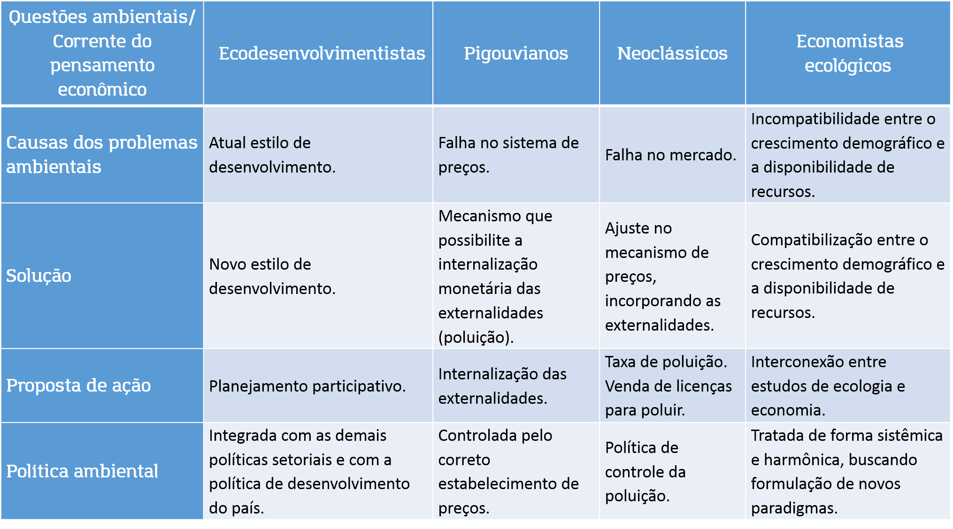](http://lrq.sagah.com.br/uasdinamicas/uploads/layouts/320155126_155664747947b052a10d2e50db285905e2e7d255793e0007b8.png)

O desenvolvimento econômico moldado pela humanidade foi o de ter contínuo e ilimitado aumento da produção e capital, e assim crescimento econômico a qualquer custo, mesmo que esse custo fosse social ou ambiental.

A preocupação ambiental foi sendo moldada ao longo dos anos e despertada através da ocorrência de tristes eventos que envolveram contaminações em solo e água, por exemplo, e causaram inclusive mortes. Já o desenvolvimento sustentável está alicerçado em três aspectos, o econômico, o social e o ambiental, e prediz que o desenvolvimento deve ser capaz de suprir as necessidades atuais da humanidade, mas assegurando os recursos para as futuras gerações.

Vamos, agora, no conteúdo do livro, conhecer mais acerca do assunto. Leia dois trechos do livro “Meio Ambiente e Sustentabilidade”.

**1)**

**O desenvolvimento econômico da humanidade após a Revolução Industrial impediu que os problemas ambientais fossem considerados com a sua devida importância, resultando em muitos danos ao meio ambiente e às pessoas. Ao longo dos tempos, alguns relatórios foram feitos para apontar esses danos. Acerca do assunto, analise as afirmativas a seguir e marque a alternativa correta:**

**I – O documento “Nosso Futuro Comum”, publicado pelo Clube de Roma, apontou para o esgotamento dos recursos e a contaminação ambiental resultante de processos produtivos e forma de ocupação do ambiente.  
II - O relatório “Limites ao crescimento”, resultante da reunião da Comissão das Nações Unidas para o Desenvolvimento Sustentável, apontou que o desenvolvimento deveria solidário e sustentável.  
III – Em 1972, na Suécia, a Conferência das Nações Unidas sobre o Meio Ambiente Humano apontou para os impactos da degradação ambiental para a saúde humana.**

b)

Apenas a III

RESPOSTA CORRETA

O relatório produzido pelo Clube de Roma, “Limites ao crescimento”, publicado em 1972, apontou para o esgotamento de certos recursos naturais e a contaminação ambiental resultante de processos produtivos e forma de ocupação do ambiente. Nesse mesmo ano, na Conferência das Nações Unidas sobre o Meio Ambiente Humano, em Estocolmo, na Suécia, também apontou para os impactos da degradação ambiental para a saúde humana e indicou a necessidade de medidas para coibir a acelerada degradação do meio ambiente. Já em 1987, a publicação do documento “Nosso Futuro Comum”, resultante da reunião da Comissão das Nações Unidas para o Desenvolvimento Sustentável, realizada na Noruega, apontou que o desenvolvimento deveria contemplar princípio de solidariedade quanto às futuras gerações e, portanto, os recursos, deveriam ser gerenciados de forma mais sustentável.

**2)**

**Já percebemos que o desenvolvimento econômico a qualquer custo causa danos negativos diretos ao meio ambiente e as populações, e novos modelos precisam ser propostos para a busca de um desenvolvimento mais equilibrado e voltado a qualidade ambiental, essencial à saúde e bem estar das pessoas. Um desses modelos é o desenvolvimento sustentável. Leia o conceito colocado abaixo e marque a alternativa que completa corretamente a assertiva:**

**O conceito de desenvolvimento sustentável foi apresentado pela obra ______________, e depois ratificado na Rio 92, e propõem que o desenvolvimento seja pautado em atender as necessidades atuais da humanidade mas sem comprometer os recursos para  ________________.**

b)

Nosso Futuro Comum / as futuras gerações

RESPOSTA CORRETA

O conceito de desenvolvimento sustentável foi apresentado pela obra “Nosso Futuro Comum”, em 1972, e depois ratificado na Rio 92, e propõem que o desenvolvimento seja pautado em atender as necessidades atuais mas sem comprometer os recursos para as futuras gerações.

**3)**

**Existem distintas corretes do pensamento econômico voltado às questões ambientais. Os Ecodesenvolvimentistas apontam que as causas dos problemas ambientais estão no estilo atual de desenvolvimento e os neoclássicos afirmam que é falha no mercado. Dessa forma, existem linhas de pensamento distintas.**

**Sobre o assunto, marque a alternativa correta:**

c)

Os neoclássicos indicaram a realização de ajustes nos mecanismos de preços, incorporando as externalidades, e propõem a taxa de poluição e venda de licenças para poluir.

RESPOSTA CORRETA

Os Economistas Ecológicos apontam que a causa dos problemas ambientais está na incompatibilidade entre o crescimento demográfico e a disponibilidade de recursos. Como solução, apontaram para a compatibilização entre esses dois aspectos, crescimento demográfico e disponibilidade de recursos. Já os Pigouvianos apontaram falha no sistema de preços como causa dos problemas ambientais e indicaram como solução a implementação de mecanismo que possibilite a internalização monetária das externalidades (poluição). Os ecodesenvolvimentistas indicaram como solução um novo estilo de desenvolvimento, com planejamento participativo. Já os neoclássicos, indicam a realização de ajustes nos mecanismos de preços, incorporando as externalidades, e propõem a taxa de poluição e venda de licenças para poluir.

**4)**

**O desenvolvimento irresponsável e sem preocupação ambiental promoveu ao longo dos anos poluição da água, do ar, passivos ambientais, degradação da paisagem e muitos outros problemas. Sobre o assunto, analise as sentenças a seguir e marque a alternativa correta:**

**I - Os impactos ambientais crescentes observados ao longo dos anos produziram aumento nos custos econômicos e sociais para a economia das populações.   
II – Os recursos financeiros destinados para sanar os problemas ambientais poderiam ser utilizados em prol da melhoria da qualidade de vida.  
III – Os impactos negativos produzidos pelas distintas atividades antrópicas não causam danos direto às pessoas, mas ao meio ambiente.**

e)

I e II

RESPOSTA CORRETA

Os impactos ambientais crescentes realmente aumentam os custos para sanar os problemas ambientais e esse investimento poderia ser utilizado em prol da melhoria da qualidade de vida caso não houvesse tantos danos negativos, e inclusive à saúde das pessoas.

**5)**

**A busca por um desenvolvimento mais sustentável vem permitindo a proposição e aplicação de distintas ferramentas para tornas as atividades antrópicas menos impactantes. A gestão ambiental e seus conceitos hoje já são aplicados nas mais distintas empresas. Essa gestão está pautada no planejamento e implantação e monitoramento de ações específicas, garantindo assim o alcance dos objetivos definidos na etapa de planejamento.**

**Analise o fluxograma de Gestão Ambiental colocado abaixo e marque a alternativa que completa corretamente, e em sequência, o ciclo do processo.**

**[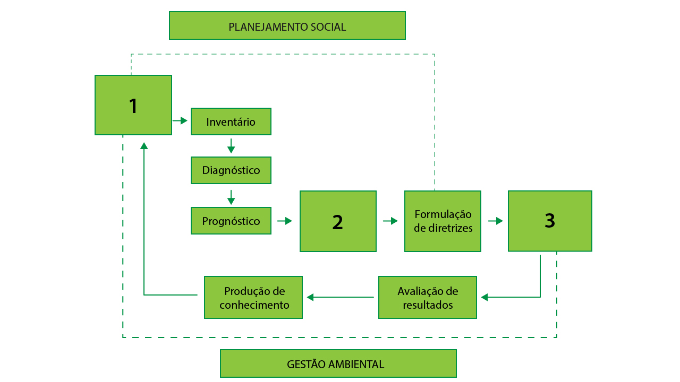](https://lrq.sagah.com.br/uasdinamicas/uploads/layouts/2122316475_16007952080e5436e6855d959d4bf836e1e9cdd651a757b42d.jpg)**

e)

Definição de objetivos / Tomada de Decisão / Implantação

RESPOSTA CORRETA

Primeiramente é necessário estabelecer os objetivos, seguida por fase de inventário, gerando um diagnóstico e prognóstico, que subsidiarão a tomada de decisão e formulação de diretrizes e implementação de ações. O Planejamento ambiental ainda projeta um sistema de retroalimentação, onde os resultados são avaliados quanto ao alcance do objetivo previamente estabelecido.



Veja a seguir o exemplo de uma empresa que se destaca por seu interesse pela sustentabilidade.

[](http://lrq.sagah.com.br/uasdinamicas/uploads/layouts/2808562_1556647479b9e50a62a53d7ddf3657b6b3d896d03b973866e5.jpg)​​​​​​​

<http://www.rio20.gov.br/clientes/rio20/rio20/documentos/documentos-da-conferencia.html>

<https://sagahcm.sagah.com.br/sagahcm/sagah_ua_dinamica/redirect_biblioa/9788540701854>

**Episódio – Sociedade e Ambiente – Questões Legais |**

Olá!

Nesta Unidade de Aprendizagem, abordaremos a legislação relacionada ao meio ambiente.

Bons estudos.

**Ao final desta Unidade de Aprendizagem, você deve apresentar os seguintes aprendizados:**

* Reconhecer a Política Nacional de Meio Ambiente.
* Explicar o conceito de poluição, poluidor e recursos naturais.
* Identificar o Sistema Nacional do Meio Ambiente (SISNAMA) e os instrumentos da Política Nacional do Meio Ambiente.
* A questão ambiental no Brasil começou a ser considerada pela sociedade brasileira a partir da década de 80. Anteriormente, esta questão se mostrava relegada a legislações estaduais, destacando-se a do estado de São Paulo, as quais definiam padrões de emissão e de descarte de efluentes industriais.
* Com o advento da Lei n. 6.938, de 31 de agosto de 1981, essa situação começou a mudar. Esta lei, marco da Política Ambiental Brasileira, definiu a Política Nacional do Meio Ambiente, a qual trouxe uma regulamentação federal sobre a questão ambiental no Brasil.  
  A partir desta Lei, definiram-se alguns conceitos básicos (meio ambiente, degradação ambiental, poluição, poluidor e recursos naturais) e os princípios, os objetivos e os instrumentos da Política Nacional do Meio Ambiente. Instituiu-se o Sistema Nacional do Meio Ambiente (SISNAMA) e criou-se o Conselho Nacional do Meio Ambiente (CONAMA).
* Para entender a Política Nacional do Meio Ambiente, acesse o site e responda as seguintes perguntas:
* LEI Nº 6.938, DE 31 DE AGOSTO DE 1981.
* 1) Observe quais são os princípios elencados na lei da Política Nacional do Meio Ambiente. Em sua opinião, quais são os três princípios que você considera os mais importantes? Justifique sua resposta.
* 2) O termo poluição significa apenas a degradação gerada pelo lançamento de efluentes das atividades industriais? Se não, qual seria então o conceito de poluição? O que ele significa no seu dia a dia e em suas atividades?
* 3) Pode-se chamar de poluidor somente a pessoa jurídica responsável direta ou indiretamente por atividade causadora de degradação ambiental? Justifique sua resposta.
* 4) O que são recursos naturais? Cite, pelo menos, três exemplos de produtos e serviços nos quais você consome recursos naturais.
* **PADRÃO DE RESPOSTA ESPERADO**
* 1) Você deverá listar três dos princípios a seguir e descrever por que eles são considerados os mais importantes.
* I. ação governamental na manutenção do equilíbrio ecológico, considerando o meio ambiente como um patrimônio público a ser necessariamente assegurado e protegido, tendo em vista o uso coletivo;  
  II. racionalização do uso do solo, do subsolo, da água e do ar;  
  III. planejamento e fiscalização do uso dos recursos ambientais;  
  IV. proteção dos ecossistemas, com a preservação de áreas representativas;  
  V. controle e zoneamento das atividades potencial ou efetivamente poluidoras;  
  VI. incentivos ao estudo e à pesquisa de tecnologias orientadas para o uso racional e a proteção dos recursos ambientais;  
  VII. acompanhamento do estado da qualidade ambiental;  
  VIII. recuperação de áreas degradadas;  
  IX. proteção de áreas ameaçadas de degradação;  
  X. educação ambiental a todos os níveis do ensino, inclusive a educação da comunidade, objetivando capacitá-la para participação ativa na defesa do meio ambiente.

2) Você deve relacionar o conceito de poluição ao seu dia a dia, mostrando que suas ações podem poluir o meio ambiente. Nesse sentido, a poluição não é gerada apenas pelas atividades industriais, uma vez que tal conceito diz respeito à degradação da qualidade ambiental resultante de atividades que direta ou indiretamente:  
I. prejudicam a saúde, a segurança e o bem-estar da população;  
II. criam condições adversas às atividades sociais e econômicas;  
III. afetam desfavoravelmente a biota;  
IV. afetam as condições estéticas ou sanitárias do meio ambiente;  
V. lançam matérias ou energia em desacordo com os padrões ambientais estabelecidos.

3) Observe que o conceito de poluidor deixa claro que tanto a pessoa jurídica (empresas) como a pessoa física (cidadão) podem ser considerados poluidores.

4) Os recursos naturais são a atmosfera, as águas interiores, superficiais e subterrâneas, os estuários, o mar territorial, o solo, o subsolo, os elementos da biosfera, a fauna e a flora. Você deverá citar três exemplos de produtos e serviços (refrigerantes, cervejas, alimentos, eletroeletrônicos etc.), os quais consomem recursos naturais.

Este Infográfico apresenta os principais tópicos da Política Nacional do Meio Ambiente.

[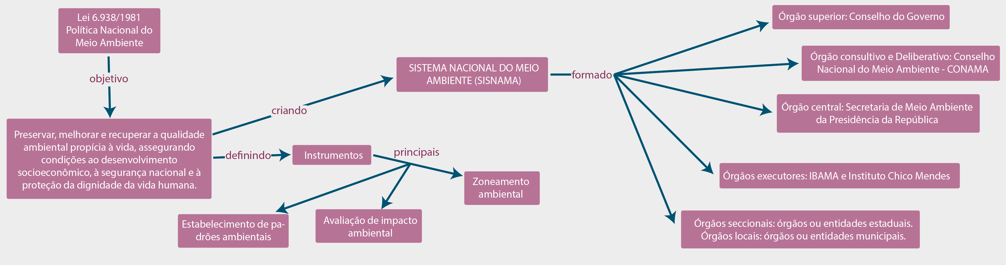](http://lrq.sagah.com.br/uasdinamicas/uploads/layouts/457570297_156820588547b052a10d2e50db285905e2e7d255793e0007b8.png)

A questão da relação entre a sociedade e o meio ambiente passa pela compreensão dos anseios da população e consequente tradução destes anseios em uma legislação ambiental compatível. Acompanhe trechos extraídos da cartilha Agenda Ambiental na Administração Pública, organizada pela Secretaria de Articulação Institucional e Cidadania Ambiental do Ministério do Meio Ambiente. Esta obra foi escolhida como base teórica da nossa Unidade de Aprendizagem.

**1)**

**Segundo o exposto na cartilha Agenda Ambiental na Administração Pública (p. 10-18), a preocupação ambiental vem sendo tratada no âmbito internacional desde a realização da Conferência de Estocolmo em 1972. Algumas convenções e tratados internacionais passaram a oferecer elementos para fundamentar o arcabouço jurídico brasileiro. Observe as convenções e tratados a seguir e assinale aquela que possui a correspondência CORRETA, de acordo com o referido texto.**

e)

Convenção RAMSAR sobre Zonas Úmidas de Importância Internacional especialmente como Habitat de Aves Aquáticas.

RESPOSTA CORRETA

Esta convenção realmente trata sobre Zonas Úmidas de Importância Internacional especialmente como Habitat de Aves Aquáticas.

**2)**

**A Política Nacional do Meio Ambiente (Lei 6.938/1981) e as Resoluções CONAMA 01/1986 e 237/1997 trazem uma série de conceitos relacionados ao planejamento e gestão ambiental no Brasil, os quais nos direcionaram para a adoção de uma agenda ambiental aplicada às atividades humanas. Observe os conceitos expostos abaixo e os trechos da cartilha Agenda Ambiental na Administração Pública e assinale a alternativa que apresenta a definição de Impacto Ambiental.**

a)

Qualquer alteração das propriedades físicas, químicas e biológicas do meio ambiente, causada por qualquer forma de matéria ou energia resultante das atividades humanas que, direta ou indiretamente, afetem a saúde, a segurança e o bem-estar da população, as atividades sociais e econômicas, a biota, e as condições dos recursos ambientais.

RESPOSTA CORRETA

Este é o conceito de Impacto Ambiental, segundo a Resolução

**3)**

**Refletindo sobre as legislações ambientais vigentes em nosso país, em uma delas tem-se a imposição ao poder público e à coletividade o dever de defender e preservar o meio ambiente e exige, na forma da lei, que sejam realizados estudos prévios de impacto ambiental para instalação de obra ou atividade potencialmente causadora de significativa degradação do meio ambiente. Observe as leis abaixo e escolha aquela que possui tal imposição.**

d)

Constituição Federal – Artigo 225.

RESPOSTA CORRETA

A Constituição Federal impõe, em seu artigo 225, ao poder público e à coletividade o dever de defender e preservar o meio ambiente e exige, na forma da lei, que sejam realizados estudos prévios de impacto ambiental para instalação de obra ou atividade potencialmente causadora de significativa degradação ao meio ambiente.

**4)**

**A questão da água em nosso país é de grande relevância, impactando o dia a dia das pessoas e de suas atividades, sendo essencial a sua preservação e conservação. Dentro desse escopo, a Política Nacional dos Recursos Hídricos foi concebida a partir das necessidades da sociedade ligadas à conservação dos recursos hídricos e seu adequado planejamento e gestão. Dessa maneira, objetiva-se com esta política:**

c)

Promover a utilização sustentável dos recursos hídricos e a prevenção contra os eventos hidrológicos nocivos.

RESPOSTA CORRETA

Este é o objetivo da Política Nacional dos Recursos Hídricos.

**5)**

**A sociedade atual, após anos de descaso com a questão ambiental, vem observando as consequências deste descaso sobre o meio de vida das populações. Várias são as consequências, entre as quais se citam as enchentes, a mudança do clima, os terremotos, os maremotos, entre outros, direta ou indiretamente ligados ao homem e suas atividades econômicas. Dessa maneira, a partir de uma conscientização iniciada no final da década de 60 do século passado, o Brasil, no ano de 1981, promulgou a Lei nº 6.938 - Política Nacional do Meio Ambiente, a qual define alguns instrumentos para viabilizar a preservação, a melhoria e a recuperação da qualidade ambiental propícia à vida, visando assegurar, no país, condições ao desenvolvimento socioeconômico, aos interesses da segurança nacional e à proteção da dignidade da vida humana. O instrumento "Licenciamento e a revisão de atividades efetiva ou potencialmente poluidoras" é um(a):**

d)

procedimento administrativo pelo qual o órgão ambiental competente licencia a localização, instalação, ampliação e a operação de empreendimentos e atividades utilizadoras de recursos ambientais; ou aquelas que, sob qualquer forma, possam causar degradação ambiental, considerando as disposições legais e regulamentares e as normas técnicas aplicáveis ao caso.

RESPOSTA CORRETA

Este é o conceito de Licenciamento e da revisão de atividades efetiva ou potencialmente poluidoras, segundo a Resolução CONAMA.



A seguir, destacam-se dois instrumentos da Política Nacional do Meio Ambiente e suas interações com as atividades humanas.

[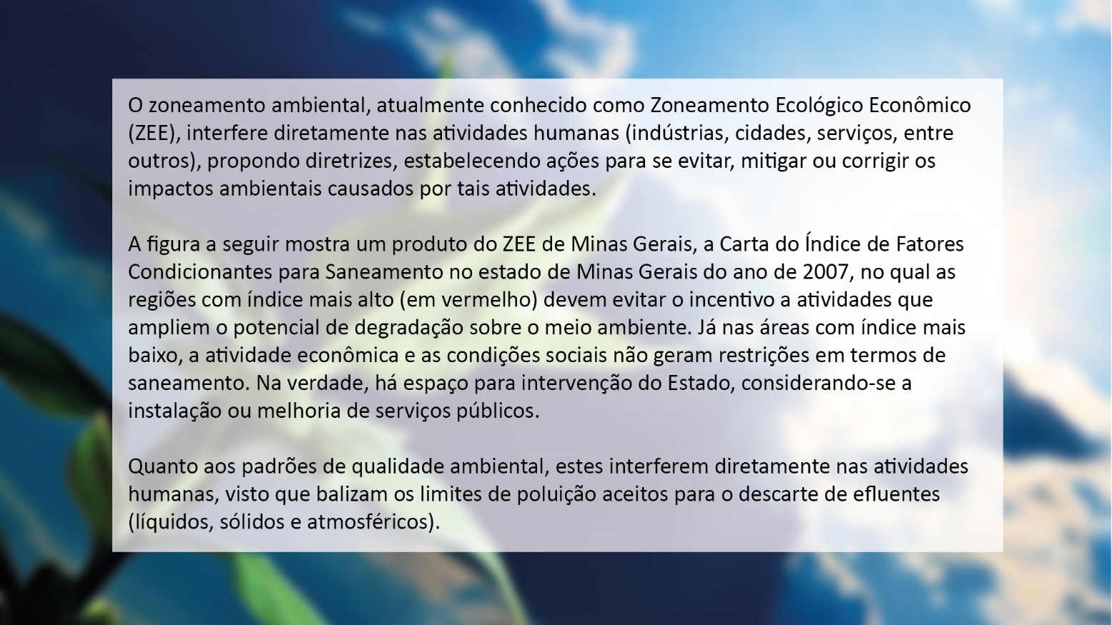](http://lrq.sagah.com.br/uasdinamicas/uploads/layouts/160865966_1568205886b9e50a62a53d7ddf3657b6b3d896d03b973866e5.jpg)​​​​​​​

[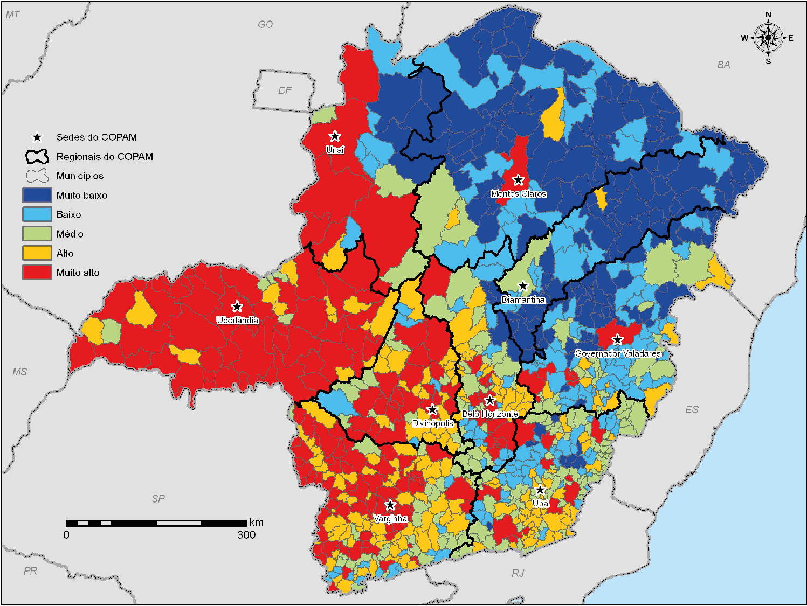](http://lrq.sagah.com.br/uasdinamicas/uploads/layouts/1342485417_1568205886c11a5b70e4df00e0cdd5e8fd5d49d61cac4c909a.jpg)

[**http://www2.mma.gov.br/port/conama/legiabre.cfm?codlegi=237**](http://www2.mma.gov.br/port/conama/legiabre.cfm?codlegi=237)

[**http://www2.mma.gov.br/port/conama/legiabre.cfm?codlegi=459**](http://www2.mma.gov.br/port/conama/legiabre.cfm?codlegi=459)

[**http://www2.mma.gov.br/port/conama/legiabre.cfm?codlegi=646**](http://www2.mma.gov.br/port/conama/legiabre.cfm?codlegi=646)

**TEMPORADA 3**

**Episódio – Sistemas de Gestão Ambiental – ISO 14.000**

Olá!

Nesta Unidade de Aprendizagem você vai conhecer os princípios de um sistema de gestão ambiental (SGA). Entre os tópicos que serão abordados está a série de normas ISO 14.000, que fornece diretrizes técnicas para o SGA; você estudará seus objetivos e sua importância.

Bons estudos.

**Ao final desta Unidade de Aprendizagem, você deve apresentar os seguintes aprendizados:**

* Identificar as etapas do sistema de gestão ambiental (SGA).
* Conhecer as principais vantagens do sistema de gestão ambiental (SGA).
* Listar as principais normas da série ISO 14.000.
* O ciclo PDCA de melhoria é uma ferramenta da qualidade utilizada no controle do processo para a solução de problemas. A sigla PDCA apresenta quatro fases e vem dos termos em inglês: Plan (Planejar), Do (Executar), Check (Verificar) e Action (Agir corretivamente).
* Assim, podemos afirmar que o ciclo PDCA consiste em uma sequência de procedimentos lógicos que objetiva localizar a causa fundamental de um problema para posteriormente eliminá-la.

[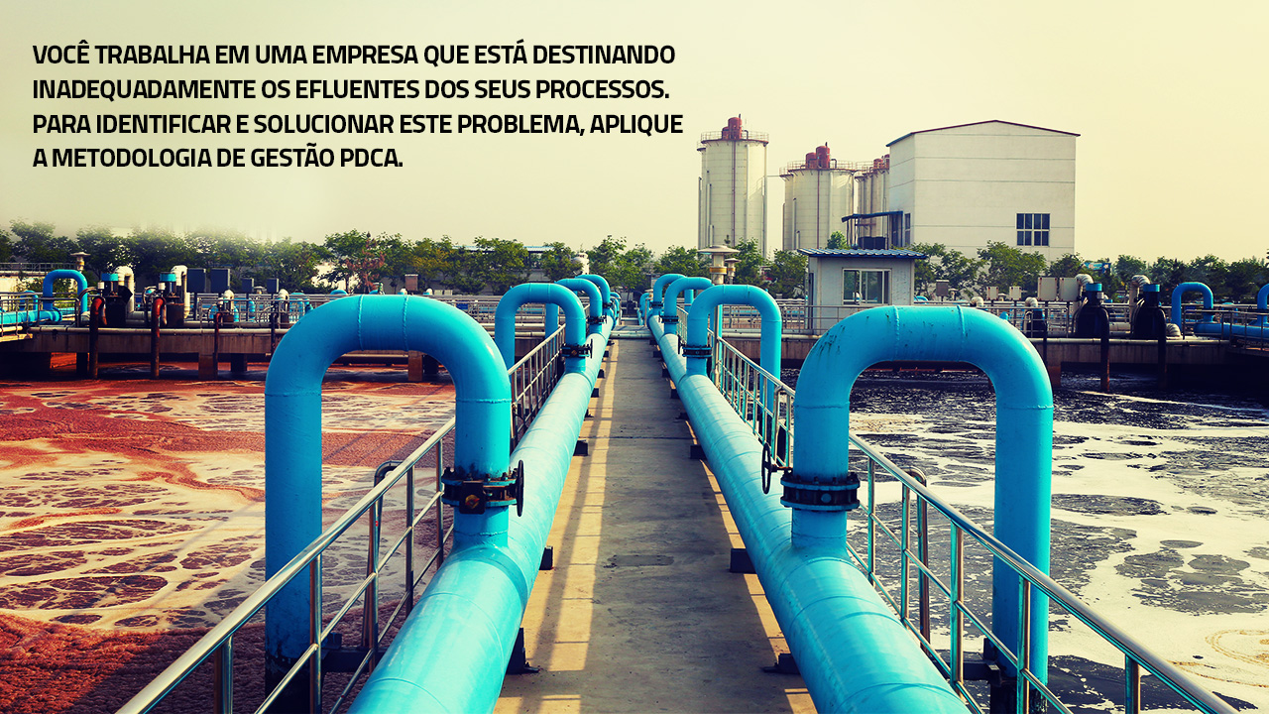](http://lrq.sagah.com.br/uasdinamicas/uploads/layouts/1310817037_1564407970bd122bf2921a6764685d857aaa7b551f5d794612.jpg)**​​​​​​​**

**PADRÃO DE RESPOSTA ESPERADO**

PLAN: Nesta etapa deverá ser realizado o planejamento das etapas para a solução do problema apresentado. Assim, primeiro deverá ser identificado o problema, onde será também reconhecida a sua importância. Em seguida, ele deverá ser investigado amplamente sob vários pontos de vista e sua abrangência. Terminada esta etapa, deve-se descobrir as causas fundamentais, realizando a análise das causas do problema. Na sequência, cria-se um plano de ação para eliminar e bloquear as causas fundamentais. Se o problema é o lançamento de efluente, algumas atitudes devem ser tomadas como: levantamento de legislações específicas, verificação das etapas do processo que geram efluentes e definição de um plano de ação, constando a construção de uma estação de tratamento de efluentes, bem como seu processo de funcionamento (físico-químico, químico ou biológico).

DO: Nesta fase do PDCA é implementado o plano de ação. Entre as atitudes esperadas estão: determinação da composição do efluente, determinação da vazão do efluentes, elaboração do projeto da estação de tratamento de efluentes e sua construção.

CHECK: Na terceira fase do PDCA, é verificado se o bloqueio foi efetivo, caso afirmativo, segue-se para a próxima fase. No caso deste bloqueio não ter sido efetivo, retorna-se para a fase de planejamento. Aqui se verifica se o funcionamento da estação de tratamento de efluentes está atendendo aos parâmetros de emissão e se o problema de destinação inadequada está resolvido.

ACTION: Na última etapa do ciclo PDCA, realiza-se a prevenção contra o reaparecimento do problema e registra-se a solução para futuras consultas. Nesta etapa realiza-se o monitoramento constante como forma de evitar o reaparecimento do problema.

O sistema de gestão ambiental, considerando a norma ISO 14.000, possui uma série de etapas. Conheça essas etapas no infográfico.

[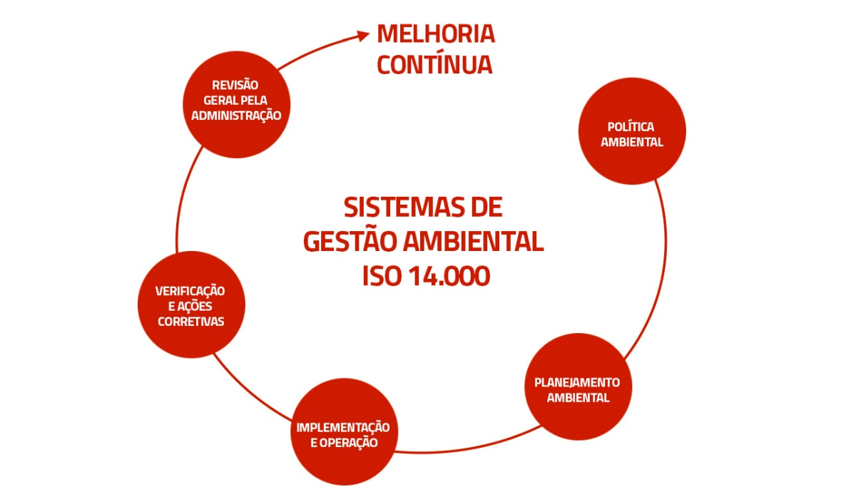](http://lrq.sagah.com.br/uasdinamicas/uploads/layouts/1800344694_156440797490f5108ff36268cf17602608aea0388312ded2fb.jpg)

**1)**

**Considerando os aspectos relacionados à série ISO 14.000, analise as afirmações a seguir e assinale as alternativas corretas:**

**I – De forma simplificada, o Sistema de Gestão Ambiental, segundo a ISO 14.001, é regido pelos seguintes princípios: 1 - Política Ambiental; 2 - Planejamento Ambiental; 3 - Implantação/operação; 4 - Monitoramento/medição; 5 - Análise crítica e melhoria.**

**II – Tanto a ISO 14.001 quanto a 14.004 são de implementação obrigatória pelas instituições no Brasil.**

**III – A certificação ISO 14.001 da organização exige o cumprimento das leis ambientais vigentes no local.**

**IV – A ISO 14.001 se refere ao Sistema de Gestão Ambiental em organizações privadas, enquanto a ISO 14.004 se aplica às organizações públicas.**

**V – A ISO 14.004 não garante certificação, mas dá subsídios para a certificação com a ISO 14.001**

d)

I, III e V

RESPOSTA CORRETA

**O Sistema de Gestão Ambiental, segundo a ISO 14.001, é regido pelos seguintes princípios: 1 - Política Ambiental; 2 - Planejamento Ambiental; 3 - Implantação/operação; 4 - Monitoramento/medição; 5 - Análise crítica e melhoria.**

**No Brasil, a implementação pelas instituições, tanto da ISO 14.001 quanto da 14.004 tem caráter voluntário.**

**A certificação 14.001 pela organização exige o cumprimento das leis ambientais vigentes no local. Além disso, exige também a implementação do Sistema de Gestão Ambiental e o comprometimento de melhoria do desempenho ambiental da organização.**

**As ISO 14.001 e 14.004 são aplicáveis tanto para organizações públicas quanto privadas.**

A ISO 14.004 não garante certificação, mas dá subsídios para a certificação com a ISO 14.001.

**2)**

**Nesta Unidade de Aprendizagem foram apresentadas normas da série 14.000 de relevância para a implantação de um sistema de gestão ambiental (SGA). Indique a norma que NÃO é diretamente utilizada em um SGA.**

c)

Norma ISO 14.025.

RESPOSTA CORRETA

Não é possível verificar a operação de um sistema SGA sem o seu monitoramento.

**3)**

**Assinale a alternativa INCORRETA sobre a implementação de um sistema de gestão ambiental.**

d)

Os passivos ambientais não devem ser considerados em um SGA, pois este consiste na responsabilidade ambiental de impactos presentes/atuais.

RESPOSTA CORRETA

Os passivos ambientais também devem ser considerados em um SGA.

**4)**

**Indique a sentença que não representa uma vantagem de sistema de gestão ambiental.**

b)

A adoção de um SGA não contribui para a obtenção de financiamentos.

RESPOSTA CORRETA

O SGA melhora os processos da empresa e pode contribuir para a obtenção de financiamentos.

**5)**

**O objetivo da auditoria ambiental define sua classificação. Dentre as categorias apresentadas, aponte a INCORRETA.**

a)

Um processo de gestão interna que utiliza indicadores para comparação do desempenho ambiental de uma organização com seus critérios de desempenho ambiental.

RESPOSTA CORRETA

A ISO 14.031 avalia o desempenho por meio de indicadores ambientais e monitoramento.

O sistema ISO 14.000 pode ser implementado em qualquer tipo de atividade (indústria e serviços).

[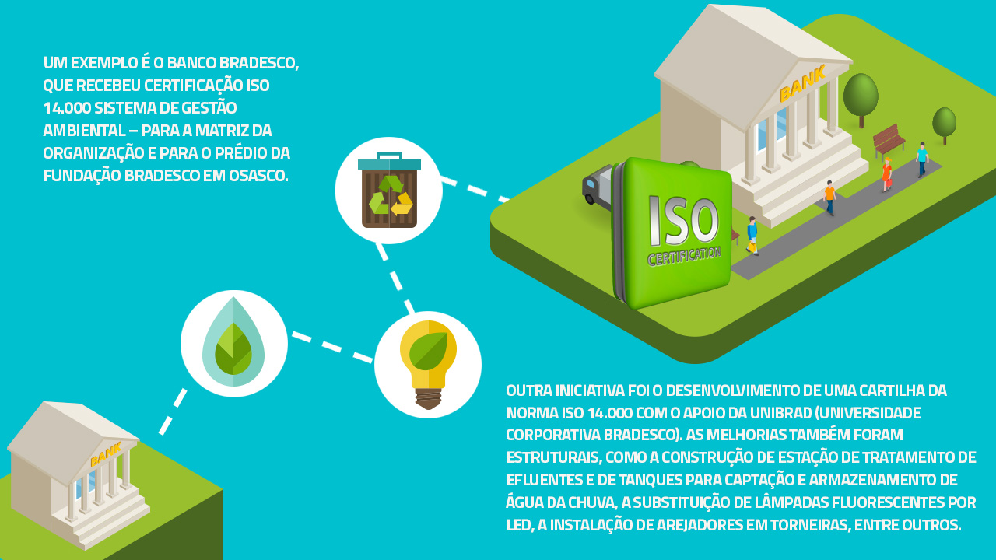](http://lrq.sagah.com.br/uasdinamicas/uploads/layouts/523161164_1564407976b9e50a62a53d7ddf3657b6b3d896d03b973866e5.jpg)

[**https://www.fiesp.com.br/indices-pesquisas-e-publicacoes/melhore-a-competitividade-com-o-sistema-de-gestao-ambiental-2007/**](https://www.fiesp.com.br/indices-pesquisas-e-publicacoes/melhore-a-competitividade-com-o-sistema-de-gestao-ambiental-2007/)

[**https://periodicos.ufsm.br/index.php/reget/article/view/16962/pdf**](https://periodicos.ufsm.br/index.php/reget/article/view/16962/pdf)

[**https://periodicos.ufsm.br/index.php/remoa/article/view/14169/pdf**](https://periodicos.ufsm.br/index.php/remoa/article/view/14169/pdf)

**Episódio – Sistema de Gestão Ambiental – Auditoria e Certificação Ambiental**

Olá!

Nesta Unidade de Aprendizagem conheceremos os princípios de um sistema de gestão ambiental (SGA), o qual se constitui em um conjunto de procedimentos a serem adotados pela empresa com o objetivo de resolver e prevenir impactos ambientais.

Para tanto, utiliza-se como base a série de normas ISO 14.000, que fornecem diretrizes técnicas para o SGA. Estudaremos seus objetivos, sua importância e as principais normas que compõem a série ISO 14.000.

Bons estudos.

**Ao final desta Unidade de Aprendizagem, você deve apresentar os seguintes aprendizados:**

* Conceituar auditoria, certificação e selos ambientais.
* Definir os princípios da auditoria de acordo com a norma ISO 19.011.
* Identificar selos ambientais utilizados no Brasil.
* O mercado da construção civil passa, no momento atual, por uma desaceleração, resultado da situação econômica do País. O desafio da engenharia é buscar tecnologias, materiais e insumos alternativos e sustentáveis. Assim, pode atrair clientes que buscam adquirir imóveis com diferenciais. Uma das alternativas para diferenciar uma obra é a adoção de certificações ambientais que tornam a edificação mais sustentável.
* Para analisar as vantagens e desvantagens das certificações, vamos comparar três dos selos ambientais para construções sustentáveis: LEED, AQUA e Selo Azul da Caixa.
* **PADRÃO DE RESPOSTA ESPERADO**

[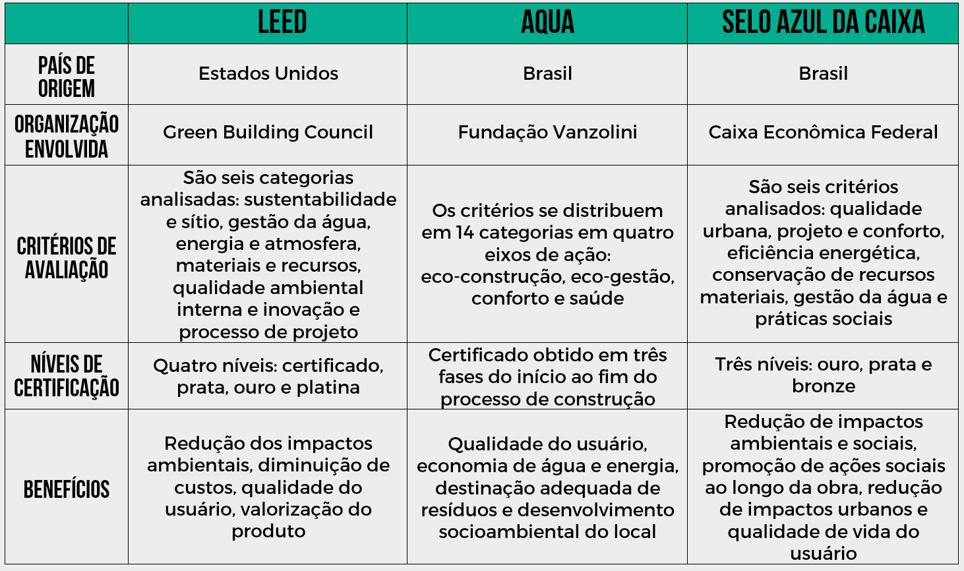](http://lrq.sagah.com.br/uasdinamicas/uploads/layouts/856805298_1571937741923a4bec7bc290620ff17c5b509936eeabebf7b8.jpg)

A auditoria ambiental deve estar baseada em princípios definidos na normatização.

[](http://lrq.sagah.com.br/uasdinamicas/uploads/layouts/1522492706_1571937742ca309eba6f5067e85a14b9a2b0142517db21bb1f.jpg)

**1)**

**Sobre auditoria ambiental, é CORRETO afirmar que:**

a)

A auditoria ambiental consiste em processo sistemático de inspeção, análise e avaliação das condições de uma empresa em relação a fontes de poluição.

RESPOSTA CORRETA

A auditoria ambiental verifica se a empresa está atuando de acordo com normas e legislações em vigor.

**2)**

**O objetivo da auditoria ambiental define sua classificação. Dentre as categorias apresentadas, aponte a INCORRETA.**

e)

Auditoria pontual: objetiva avaliar as causas e os responsáveis de acidentes ambientais.

RESPOSTA CORRETA

A auditoria destinada a avaliar a recorrência de acidentes é chamada de auditoria pós-acidente.

**3)**

**A certificação ambiental é concedida a empresas que, nos processos de geração de produtos, respeitam os dispositivos legais referentes às questões ambientais e apresentam determinados procedimentos exigidos pelo órgão certificador. Sendo assim, assinale a alternativa CORRETA.**

e)

O objetivo principal a ser alcançado por empresas que pretendem conseguir a certificação ambiental é com a qualidade ambiental de todo seu processo de produção, transporte e comercialização.

RESPOSTA CORRETA

Para ter certificação ambiental, deve-se levar em conta todo o processo, desde a geração do produto até a destinação final.

**4)**

**Sobre os princípios da auditoria ambiental, indique qual das alternativas está ERRADA.**

b)

Princípio do relatório de auditoria.

RESPOSTA CORRETA

O relatório de auditoria não é um princípio, e sim um produto.

**5)**

**O selo verde auxilia a comunicar as ações de responsabilidade ambiental tomadas por uma empresa para clientes e fornecedores. Sobre o Selo Verde, assinale a alternativa INCORRETA.**

d)

O selo verde identifica os produtos que causam mais impacto ao meio ambiente em relação aos seus similares.

RESPOSTA CORRETA

O selo verde serve para identificar os produtos que causam o menor impacto ao meio ambiente.

A rotulagem ambiental busca informar aos compradores sobre os impactos ambientais causados pelos produtos e serviços que adquire.

[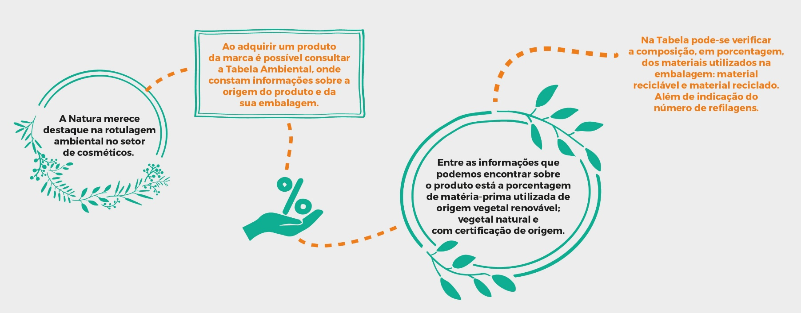](http://lrq.sagah.com.br/uasdinamicas/uploads/layouts/1138983214_15719377429385f94a04da413dcd5c005481f45efd93439a53.jpg)

[**http://www.raunimep.com.br/ojs/index.php/rau**](http://www.raunimep.com.br/ojs/index.php/rau)

**Episódio – Tratamento de Efluentes**

Olá!

Em virtude das atividades do homem em suas rotinas diárias (nas suas residências e em seu ambiente de trabalho) há a produção de efluentes, os quais na sua composição possuem poluentes. Para que o lançamento desses efluentes não altere a qualidade da água dos recursos hídricos é necessária a implantação de sistemas de tratamento.

​​​​​​​Nesta Unidade de Aprendizagem você irá identificar os principais sistemas de tratamento de efluentes e a legislação aplicável a essa temática.

Bons estudos.

**Ao final desta Unidade de Aprendizagem, você deve apresentar os seguintes aprendizados:**

* Distinguir os tipos de tratamento que podem ser adotados para a remoção da carga poluidora de efluentes.
* Analisar a legislação aplicável ao tratamento de efluentes.
* Identificar as possíveis tecnologias para tratamento de lodo formado no sistema de tratamento de efluentes.
* A indústria é uma das principais atividades que produzem efluentes com elevada carga poluidora. A composição da água residual pode variar conforme as características dos insumos dos processos de fabricação. Sendo assim, as configurações das estações de tratamento podem variar.
* [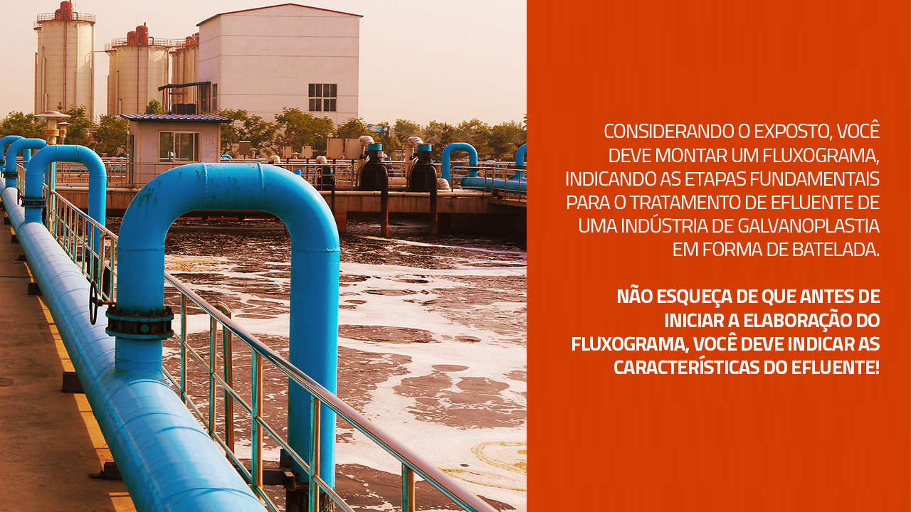](http://lrq.sagah.com.br/uasdinamicas/uploads/layouts/394668960_15644080649fdbcf6ac7888ea096a0b1d1d15add9e4f802726.jpg)
* **PADRÃO DE RESPOSTA ESPERADO**
* A galvanoplastia é uma atividade industrial em que se realiza o tratamento de superfícies por meio de processos químicos. Sendo assim, o efluente gerado é composto principalmente por metais pesados e materiais dissolvidos suspensos e com características físicas marcantes de cor e turbidez.

**[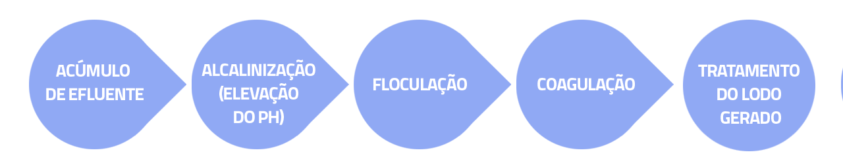](http://lrq.sagah.com.br/uasdinamicas/uploads/layouts/1794211121_15644080687eb178df6487b714383e7da941aa51dab12f8e02.png)**​​​​​​​

As possíveis formas de tratamento de efluentes foram hierarquizadas no infográfico.

[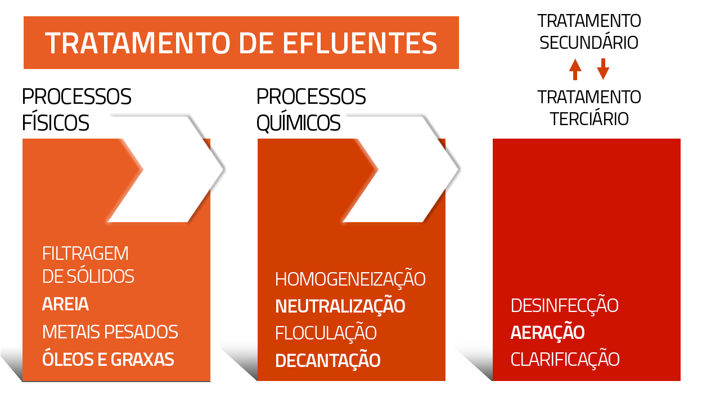](http://lrq.sagah.com.br/uasdinamicas/uploads/layouts/1380630557_156440805749d9e6df74bbd6a650032bea6d42b3b30677205f.png)

**1)**

**Assinale a alternativa que se refere a tipos de tratamento biológicos.**

d)

Lodos ativados e lagoa anaeróbia.

RESPOSTA CORRETA

Esses dois sistemas são tratamentos biológicos.

**2)**

**O funcionamento de uma Estação de tratamento de efluente (ETE) compreende basicamente as seguintes etapas: I - Tratamento preliminar é constituído por processos físicos, onde é feita a remoção dos materiais em suspensão. II - Tratamento primário é constituído por processos físico-químicos. Nesta etapa procede-se a equalização e neutralização da carga do efluente a partir de um tanque de equalização e adição de produtos químicos e a posterior separação de partículas por meio de processos de floculação e sedimentação. III - Tratamento secundário é a etapa na qual ocorre a remoção da matéria orgânica, por meio de reações bioquímicas, podendo os processos serem aeróbios ou anaeróbios. IV - Tratamento terciário é empregado com a finalidade de se conseguir remoções adicionais de poluentes em águas residuárias. Os processos de tratamento terciário são idênticos para cada tipo de efluente. Com base nos conceitos apresentados, assinale a alternativa CORRETA.**

b)

Apenas a IV está errada.

RESPOSTA CORRETA

O item IV está incorreto, visto que os processos de tratamento terciário são muito diversificados, dependendo da característica do efluente.

**3)**

**No comparativo entre as variáveis DBO e DQO para efluentes domésticos, observa-se que:**

d)

A razão entre a DBO e a DQO fornece indicações entre a biodegradabilidade do efluente.

RESPOSTA CORRETA

Quanto maior essa razão, maior é a carga de esgotos industriais presentes no efluente.

**4)**

**Sobre o reator UASB, assinale a alternativa CORRETA.**

c)

O reator UASB trata águas residuárias por meio do processo biológico anaeróbio da matéria orgânica.

RESPOSTA CORRETA

O reator UASB é uma tecnologia de tratamento biológico de esgotos baseada na decomposição anaeróbia da matéria orgânica. Ele funciona com fluxo ascendente e em seu interior existe um sistema de separação gás, sólido e líquido.

**5)**

**Indique a alternativa CORRETA sobre lodos ativados para tratamento de efluentes.**

a)

O processo de lodos ativados consiste em se provocar o desenvolvimento de uma cultura microbiológica na forma de flocos em um tanque de aeração.

RESPOSTA CORRETA

Esta cultura microbiológica formada no tanque de aeração é alimentada pelo efluente a tratar.

Todos os anos o Instituto Trata Brasil divulga o Ranking do Saneamento no país. No estudo são avaliadas as condições do serviço de esgoto, no qual inclui a infraestrutura para coleta e tratamento.

O estudo é realizado a partir dos dados que constam no Sistema Nacional de Informações de Saneamento e é um indicativo do que ainda precisamos melhorar para a universalização dos serviços de esgotamento sanitário. Uma maior cobertura desse serviço melhora as condições de vida da população e do meio ambiente.

O Ranking do Saneamento apresenta a posição em que cada uma das 100 maiores cidade do Brasil encontra-se com relação aos serviços de coleta de esgoto.

[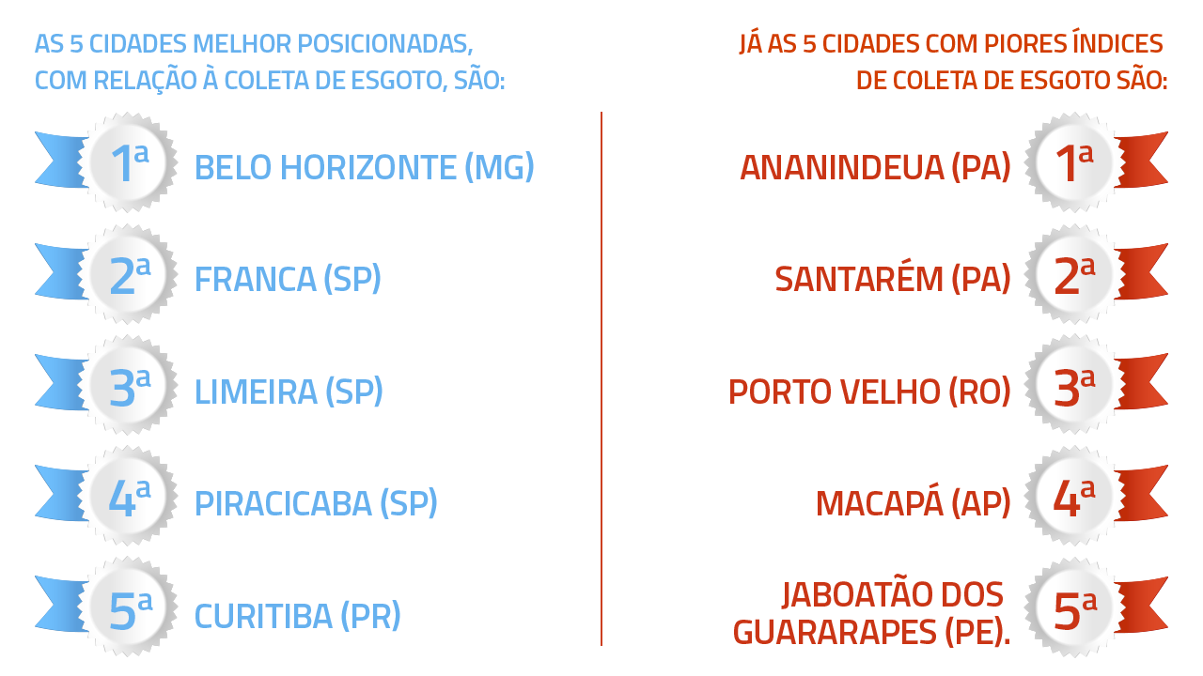](http://lrq.sagah.com.br/uasdinamicas/uploads/layouts/1429194794_1564408044cc28fbbc1ddd1ffe75ec9f1427009d00b4dd2d0e.png)

[**https://periodicos.ufsm.br/index.php/reget/article/view/4375/2824**](https://periodicos.ufsm.br/index.php/reget/article/view/4375/2824)

[**https://seer.imed.edu.br/index.php/revistaec/article/view/777/580**](https://seer.imed.edu.br/index.php/revistaec/article/view/777/580)

**Episódio – Tratamento de emissões gasosas**

Olá!

Nessa Unidade de Aprendizagem você vai analisar alguns dos aspectos que contribuem para a poluição atmosférica, que causa danos ao meio ambiente e à saúde do homem. Também vai conhecer os principais gases causadores da poluição e do efeito estufa. Como não poderia faltar, serão apresentados os principais equipamentos para o tratamento das emissões atmosféricas.

Bons estudos.

**Ao final desta Unidade de Aprendizagem, você deve apresentar os seguintes aprendizados:**

* Reconhecer os principais poluentes atmosféricos.
* Relacionar as fontes e as causas da poluição atmosférica.
* Identificar as principais tecnologias para tratamento da poluição atmosférica.
* Uma empresa solicitou a você a análise técnica de sistemas de tratamento de emissões atmosféricas para remoção de material particulado. Sabendo que há vários sistemas, compare as principais tecnologias considerando suas vantagens.
* **PADRÃO DE RESPOSTA ESPERADO**
* Equipamento e vantagens
* Precipitador eletrostático  
  - Alta eficiência de coleta do material particulado  
  - Baixa perda de carga  
  - Custo de operação relativamente baixo  
  - Capacidade de tratar altas vazões
* Separadores inerciais (ciclones e multiciclones)  
  - Baixo custo de aquisição e manutenção  
  - Possibilidade de ser simples ou múltiplo  
  - Construção relativamente simples.
* Filtros de manga  
  - Alta remoção de material particulado grosso e fino.  
  - Capacidade de operar com grande diversidade de pó.  
  - O material coletado é seco para posterior processamento ou disposição.
* Lavadores úmidos (Venturi)  
  - Não gera fonte secundária de pó.  
  - Coleta gases e material particulado.  
  - Habilidade de remover com alta eficiência material particulado fino.

O infográfico mostra que a poluição atmosférica pode ser proveniente de distintas fontes de poluição e de diversos poluentes.

[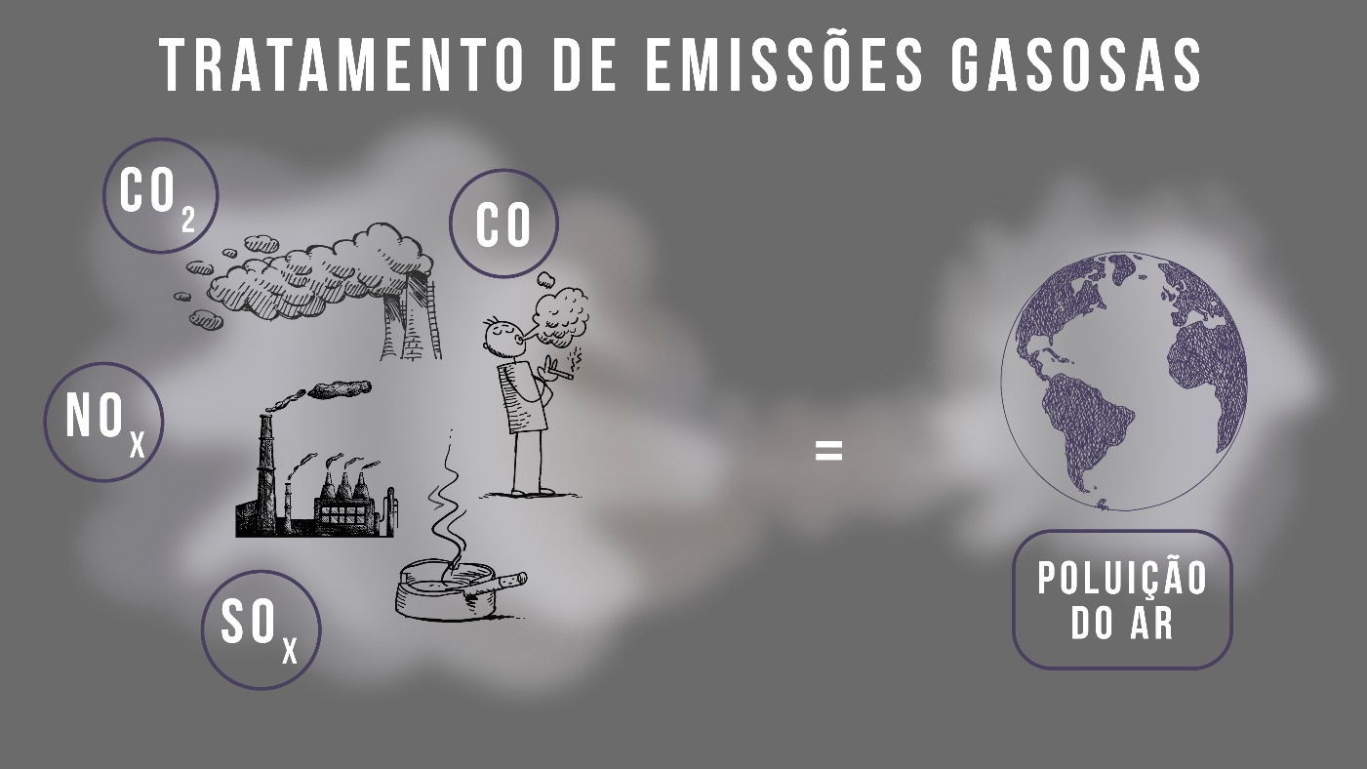](http://lrq.sagah.com.br/uasdinamicas/uploads/layouts/2100151236_156476539490f5108ff36268cf17602608aea0388312ded2fb.jpg)

**1)**

**Os poluentes atmosféricos podem ser provenientes de fontes fixas e móveis. Também a poluição pode ser classificada como de fontes naturais ou artificiais. Assinale a alternativa que NÃO retrata um causador da poluição atmosférica.**

d)

Oxigênio.

RESPOSTA CORRETA

Entre os componentes da atmosfera está o oxigênio em uma parcela de cerca de 20%.

**2)**

**As crescentes emissões de alguns gases têm causado sérios problemas ambientais, como, por exemplo, a intensificação do efeito estufa. Os principais gases do efeito estufa ou gases estufa são: dióxido de carbono (CO2), gás metano (CH4), óxido nitroso (N2O), perfluorcarbonetos, hexafluoreto de enxofre (SF6) e hidrofluorcarbonetos (HFCs). Indique a ação que NÃO contribui para a redução do efeito estufa. ​​​​​​​**

a)

Não adotar estratégias para a redução da geração de resíduos sólidos.

RESPOSTA CORRETA

Diminuir a quantidade de resíduos sólidos que são dispostos em aterro sanitário pode contribuir para a diminuição da produção de CH4.

**3)**

**A destruição da camada de ozônio, a intensificação do efeito estufa e as chuvas ácidas são três consequências da poluição atmosférica. Os principais gases envolvidos são, respectivamente:**

d)

Clorofluorcarbono, dióxido de carbono e dióxido de enxofre.

RESPOSTA CORRETA

O clorofluorcarbono é um composto que contém cloro, flúor e carbono, responsável pela destruição da camada de ozônio. Já a alta concentração do dióxido de carbono na atmosfera contribui para o aquecimento global. Enquanto que a chuva ácida ocorre quando o dióxido de enxofre e óxidos de azoto (NO, NO2, N2O5) reagem com as gotículas de água suspensas no ar.

**4)**

**Dentre as principais causas de doenças relacionadas à poluição do ar, podemos destacar os acidentes vasculares cerebrais, câncer, doenças cardíacas e doenças respiratórias. Além de irritação das mucosas, da garganta e bronquite. Assim, um importante poluente atmosférico tem a propriedade de se combinar com a hemoglobina do sangue, anulando-a para o transporte de gás oxigênio. Assinale esse poluente.**

e)

Monóxido de carbono.

RESPOSTA CORRETA

Além de o monóxido de carbono possuir a propriedade de se combinar com a hemoglobina do sangue, a sua inalação pode ocasionar também náuseas, convulsões, perdas de consciência e, em casos mais graves, asfixia.

**5)**

**Entre os principais poluentes atmosféricos podemos citar os materiais particulados que são constituídos por poeiras, fumaças e outros materiais suspensos na atmosfera. Quanto menor o diâmetro das partículas que compõem os materiais particulados, maiores são os impactos ambientais provocados sobre a saúde. Dentre as tecnologias para tratamento de poluição atmosférica que podem ser utilizadas para remoção de materiais particulados, podemos citar uma em que o fluxo gasoso é forçado a passar por um material esponjoso onde o material particulado fica retido. Essa técnica chama-se:**

b)

Filtro de manga

RESPOSTA CORRETA

Possui como vantagem a alta eficiência, a perda pequena de carga e a resistência a corrosão, já como desvantagens, o grande espaço requerido para o tratamento de grandes volumes de gases, o alto custo e demanda de manutenção.

Estudos científicos comprovam que o aumento da temperatura no planeta está associado à emissão de poluentes na atmosfera. A questão é: o que cada um de nós pode fazer para contribuir com a redução da emissão desses gases? No diálogo de João e Maria eles discutem sobre o tema.

[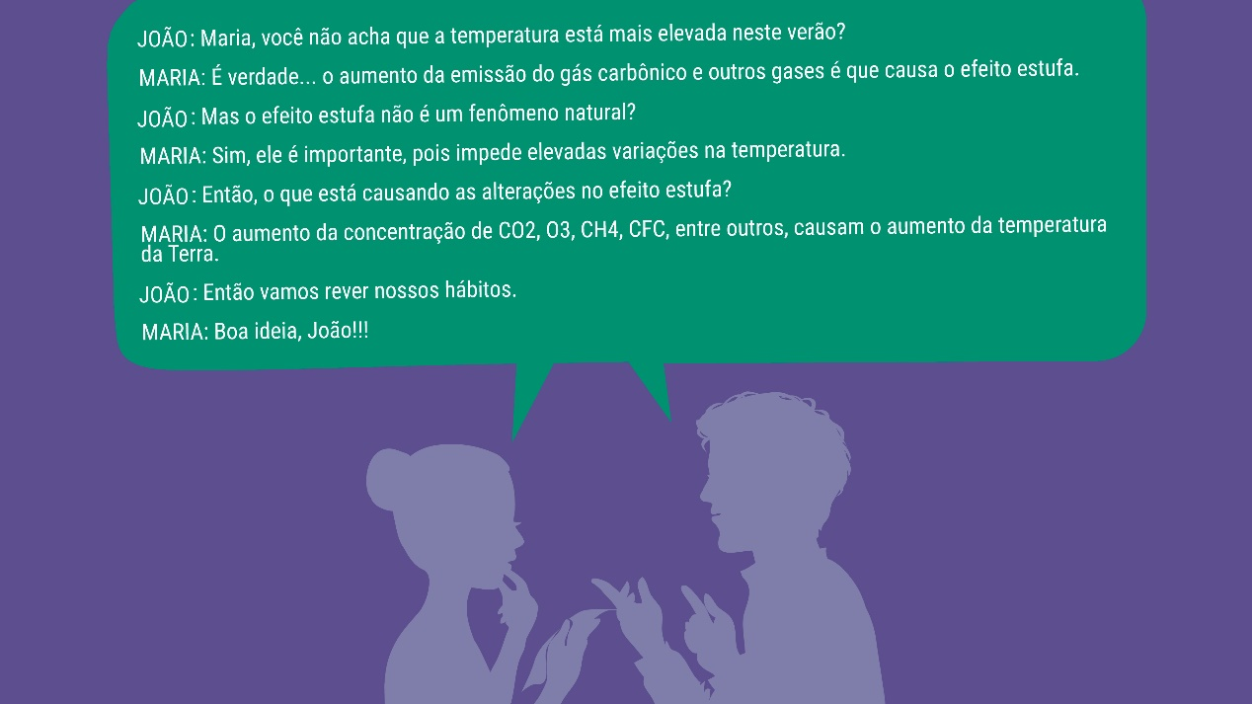](http://lrq.sagah.com.br/uasdinamicas/uploads/layouts/1517185753_1564765393b9e50a62a53d7ddf3657b6b3d896d03b973866e5.jpg)

<https://www.wwf.org.br/?67822/Relatrio-do-IPCC-2018-sobre-aquecimento-global-de-15C-incita-mais-esforos-para-ao-climtica-global>

<http://meioambiente.cptec.inpe.br/index.php?lang=pt>

<https://servicos.cetesb.sp.gov.br/qa/>

**TEMPORADA 4**

**Episódio – Produção mais limpa**

Olá!

Nesta Unidade de Aprendizagem, conheceremos o conceito de Produção Mais Limpa (P+L) e distinguiremos os principais benefícios econômicos e ambientais da adoção desse tipo de programa. Além disso, identificaremos algumas etapas para a implantação de métodos de produção mais limpa que podem ser um diferencial nos processos produtivos.

Bons estudos.

**Ao final desta Unidade de Aprendizagem, você deve apresentar os seguintes aprendizados:**

* Reconhecer a aplicação do programa P+L na prevenção e minimização da geração de resíduos, assim como na valorização dos resíduos ainda descartados nesses processos e em outros relacionados à indústria em geral.
* Identificar as etapas para implementação da P+L.
* Analisar as vantagens da implementação de programas P+L.
* Uma empresa moveleira vem monitorando seu processo produtivo. Ao longo desse período, os gestores ambientais verificaram que a quantidade de resíduos estava aumentando, assim como outras matérias-primas e insumos. Para otimizar o processo, sugeriram a adoção de técnicas de P+L.
* Para esclarecer à diretoria as modificações a serem realizadas, indique ações para cada nível de intervenção.
* **PADRÃO DE RESPOSTA ESPERADO**
* Nível 1 – Redução na fonte (modificação no processo e/ou produto): substituição de matéria-prima, modificação em equipamentos, uso de automação e mudança na composição do produto.
* Nível 2 – Reciclagem interna: reutilização de resíduos dentro do próprio processo produtivo.
* Nível 3 – Reciclagem externa e ciclos biogênicos: comercialização dos resíduos com outras empresas, catadores ou empresas de reciclagem; verificação da possibilidade de compostar resíduos biodegradáveis.
* Acompanhe no infográfico as diversas ações que podem ser realizadas para a implantação da P+L.

[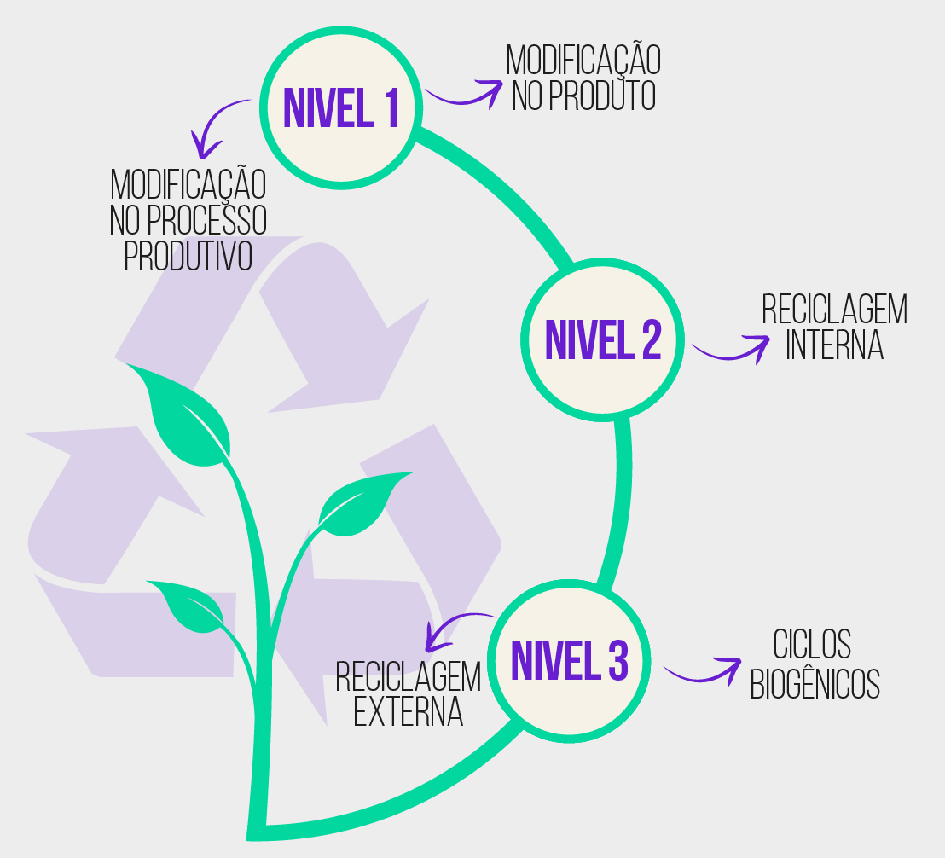](http://lrq.sagah.com.br/uasdinamicas/uploads/layouts/1653585462_156440800533177c739cb0352be3cac1c06f7f5250b397b862.jpg)

**1)**

**P+L significa a aplicação contínua de uma estratégia econômica, ambiental e tecnológica integrada aos processos e produtos, a fim de aumentar a eficiência no uso de matérias-primas, água e energia por meio da não geração, minimização ou reciclagem de resíduos gerados em um processo produtivo. A partir disso, é INCORRETO afirmar que:**

d)

Para a P+L, todo resíduo deve ser considerado um produto de valor econômico positivo.

RESPOSTA CORRETA

Deve-se considerar que todo resíduo é um produto de valor econômico negativo.

**2)**

**Sobre a P+L, é INCORRETO afirmar que:**

c)

Por meio da implantação de um programa de P+L, a atividade produtiva identifica as tecnologias limpas menos adequadas para o seu processo produtivo.

RESPOSTA CORRETA

A atividade produtiva identifica as tecnologias limpas mais adequadas para o seu processo produtivo.

**3)**

**Aponte a alternativa que NÃO está de acordo com os benefícios da P+L:**

d)

O produto final não precisa ser ambientalmente correto, desde que o processo produtivo envolva prevenção da poluição.

RESPOSTA CORRETA

O produto final sempre deve ser tão ambientalmente adequado quanto possível.

**4)**

**A P+L apresenta três níveis de intervenção de acordo com a classificação do Centro Nacional de Tecnologias Limpas (CNTL/SENAI-RS) (2011). Assinale a alternativa CORRETA.**

a)

Nível 1: corresponde a evitar a geração de resíduos e emissões. Nível 2: são os resíduos que não podem ser reduzidos ou evitados, devendo ser reintroduzidos no processo produtivo por meio da reciclagem interna. Nível 3: são os resíduos que devem ser enviados para uma reciclagem externa à empresa, pela impossibilidade de aproveitamento no processo de produção.

RESPOSTA CORRETA

Os três níveis de intervenção estão de acordo com a classificação do CNTL/SENAI.

**5)**

**Considerando os principais benefícios da adoção de programas de P+L, assinale a alternativa INCORRETA.**

c)

Maximização dos passivos ambientais.

RESPOSTA CORRETA

O correto é a minimização dos passivos ambientais.

A adoção de técnicas de P+L pode ser um diferencial para as empresas, melhorando o aproveitamento de recursos e contribuindo para a sua imagem.

A AGCO, empresa fabricante de equipamentos para produtores rurais, implantou o Programa de Produção Mais Limpa, que está inserido no seu sistema de gestão ambiental.

[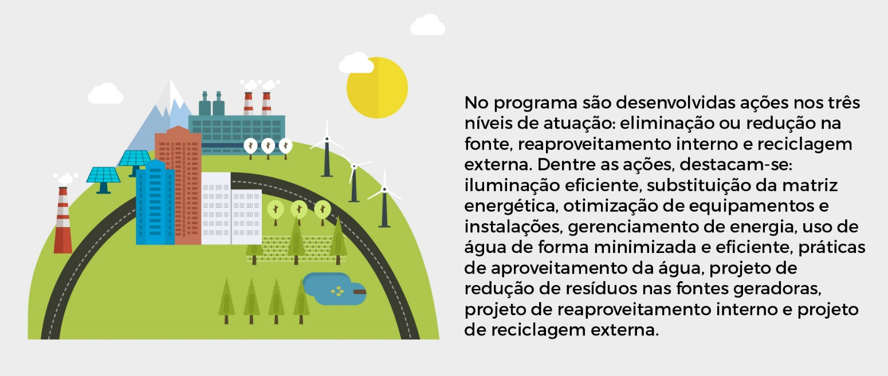](http://lrq.sagah.com.br/uasdinamicas/uploads/layouts/1035489897_1564408003b9e50a62a53d7ddf3657b6b3d896d03b973866e5.jpg)

**Episódio – Introdução á Educação Ambiental**

Olá!

Sem dúvidas, a educação ambiental é considerada um instrumento na sensibilização das pessoas e das organizações, sendo fundamental para que as políticas ambientais funcionem de forma eficiente.

Nesta Unidade de Aprendizagem, vamos estudar os conceitos básicos da educação ambiental.

Bons estudos.

**Ao final desta Unidade de Aprendizagem, você deve apresentar os seguintes aprendizados:**

* Definir o sistema conceitual básico da educação ambiental.
* Reconhecer a educação ambiental das organizações.
* Identificar as principais tendências atuais da educação ambiental.
* O conceito de educação ambiental (EA) tem diversas interpretações, de acordo com o contexto e conforme a influência e a vivência de cada indivíduo. Para muitos, a educação ambiental se restringe a desenvolver temas relacionados à natureza, como o lixo, a preservação, as paisagens naturais, os animais, dentro de um caráter basicamente naturalista.
* A partir disso, responda a este desafio.
* 1. Defina o que é meio ambiente e quais os seus componentes.
* 2. Entreviste seus familiares e amigos sobre esses conceitos. Pergunte se eles sabem o que é meio ambiente e educação ambiental.
* 3. Caso haja um problema conceitual, explique o que poderia ser feito para resolvê-lo.​​​​​​​
* **PADRÃO DE RESPOSTA ESPERADO**
* O conceito de meio ambiente é bem abrangente. Ele leva em consideração as relações que se estabelecem entre o meio natural e social.
* De acordo com a Resolução Conama nº 306/2002, “Meio Ambiente é o conjunto de condições, leis, influência e interações de ordem física, química, biológica, social, cultural e urbanística, que permite, abriga e rege a vida em todas as suas formas”. Mas geralmente as pessoas mencionam como componentes do meio ambiente somente os aspectos naturais, não levando em consideração o componente social com todas suas nuanças (história, cultura, economia, política etc.).
* Muito provavelmente as respostas mais comuns vão omitir este componente social, o que deve levar à conclusão que existe pouca clareza acerca deste conceito, o que permite inferir também que existam dúvidas sobre a EA. A solução para esse problema conceitual depende das pessoas entrevistadas. Possíveis sugestões seriam: palestras sobre a temática, divulgação de ações de EA conhecidas etc.

Atualmente existem duas interpretações fundamentais da educação ambiental (EA). Observe-as no esquema a seguir.

[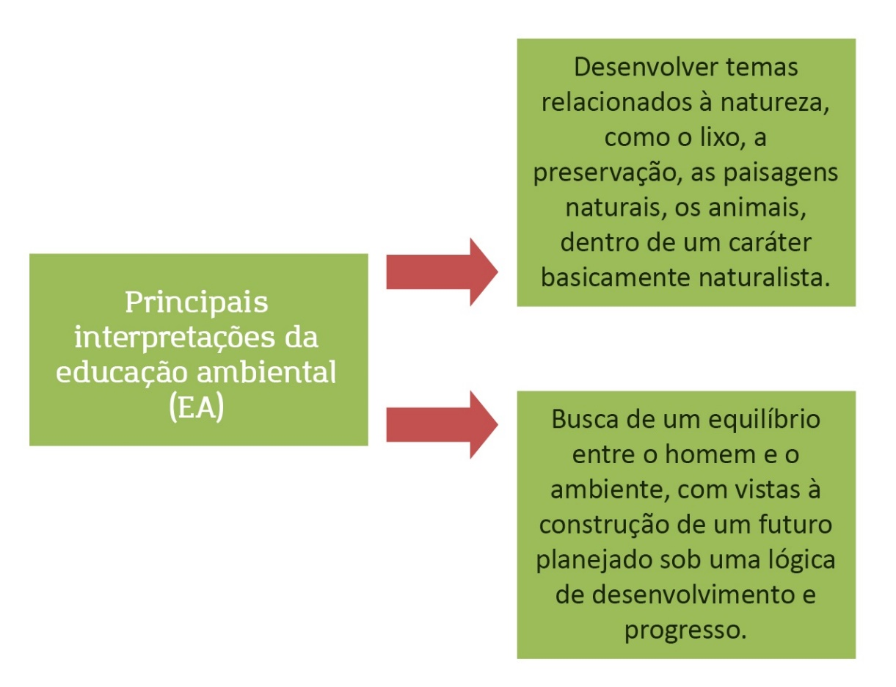](http://lrq.sagah.com.br/uasdinamicas/uploads/layouts/1285524024_1571923220d0dc32fb5c63522823e3d44640cf1008f4aa45bf.jpg)

**1)**

**Atualmente o conceito de educação ambiental tem duas interpretações, de acordo com o contexto e conforme a influência e a vivência de cada indivíduo.  
Analise os itens a seguir:  
I. Trabalhar os aspectos físicos e químicos do ambiente.  
II. Levar em consideração a vida animal dentro dos ecossistemas.  
III. Desenvolver temas relacionados à natureza, ao lixo, às paisagens etc.  
IV. Buscar o equilíbrio entre o homem e o ambiente.  
V. Relacionar o homem e as paisagens.  
  
Quais dos itens acima estão implicados no conceito de educação ambiental?**

d)

III e IV.

RESPOSTA CORRETA

Estas duas alternativas correspondem às interpretações presentes na EA: uma puramente naturalista e outra que leva em consideração as relações entre a natureza e o homem.

**2)**

**A educação ambiental nas organizações é muito importante. Geralmente muitas empresas elaboram projetos e programas de educação ambiental completamente formais, para cumprirem com uma "obrigação social". Nesse sentido, se a organização deve cortar gastos, seguramente um dos primeiros projetos a serem cortados serão os de educação ambiental. No entanto, um trabalho sério neste sentido pode trazer resultados positivos para a organização, basicamente por algumas razões básicas. Analise os itens a seguir:  
I. Obriga os empresários a desenvolverem ações de EA.  
II. Conduz aos profissionais a uma mudança de atitude perante o meio ambiente.  
III. Estimula investimentos na área ambiental.  
IV. Desperta os funcionários para a ação e busca de soluções de problemas ambientais.  
V. Estabelece multas pelo descumprimento da política ambiental.  
  
Dos itens acima, quais poderiam ser considerados razões básicas para o trabalho de EA numa organização?**

b)

II, III e IV

RESPOSTA CORRETA

Estas três afirmativas são importantes na EA das organizações, porque elas implicam em ações, mudanças de atitudes e investimentos na área de meio ambiente.

**3)**

**Um programa de educação ambiental correto numa organização deve conter alguns aspectos básicos que farão com que a educação ambiental seja realmente uma ferramenta fundamental no sistema de gestão ambiental de uma empresa.  
  
Assinale a alternativa que NÃO apresenta um desses aspectos.**

e)

Priorizar os interesses da empresa que o implanta.

RESPOSTA CORRETA

Os interesses ambientais devem se sobrepor aos interesses da organização.

**4)**

**Assinale a alternativa que apresenta CORRETAMENTE o objetivo fundamental de um programa de EA numa organização:**

c)

Melhorar os indicadores de performance da organização.

RESPOSTA CORRETA

O mais importante num programa de EA é melhorar todos os indicadores ambientais nas atividades que ela desenvolve.

**5)**

**A Lei nº 9.795/99 dispõe sobre a educação ambiental e institui a Política Nacional de Educação Ambiental. O artigo 3º da referida lei informa que todos têm direito à educação ambiental e estabelece obrigações para algumas instituições.  
  
Nesse sentido assinale a alternativa CORRETA:**

c)

As empresas e entidades de classe devem capacitar os trabalhadores, visando ao controle sobre o ambiente de trabalho e sobre as repercussões da produção no meio ambiente.

RESPOSTA CORRETA

Art. 3º Como parte do processo educativo mais amplo, todos têm direito à educação ambiental, incumbindo:  
V - às empresas, entidades de classe, instituições públicas e privadas, promover programas destinados à capacitação dos trabalhadores, visando à melhoria e ao controle efetivo sobre o ambiente de trabalho, bem como sobre as repercussões do processo produtivo no meio ambiente.

Na atualidade, a educação ambiental é trabalhada basicamente por meio de projetos em diferentes níveis e instituições. Veja a seguir um projeto desenvolvido pelo Ministério de Meio Ambiente.

[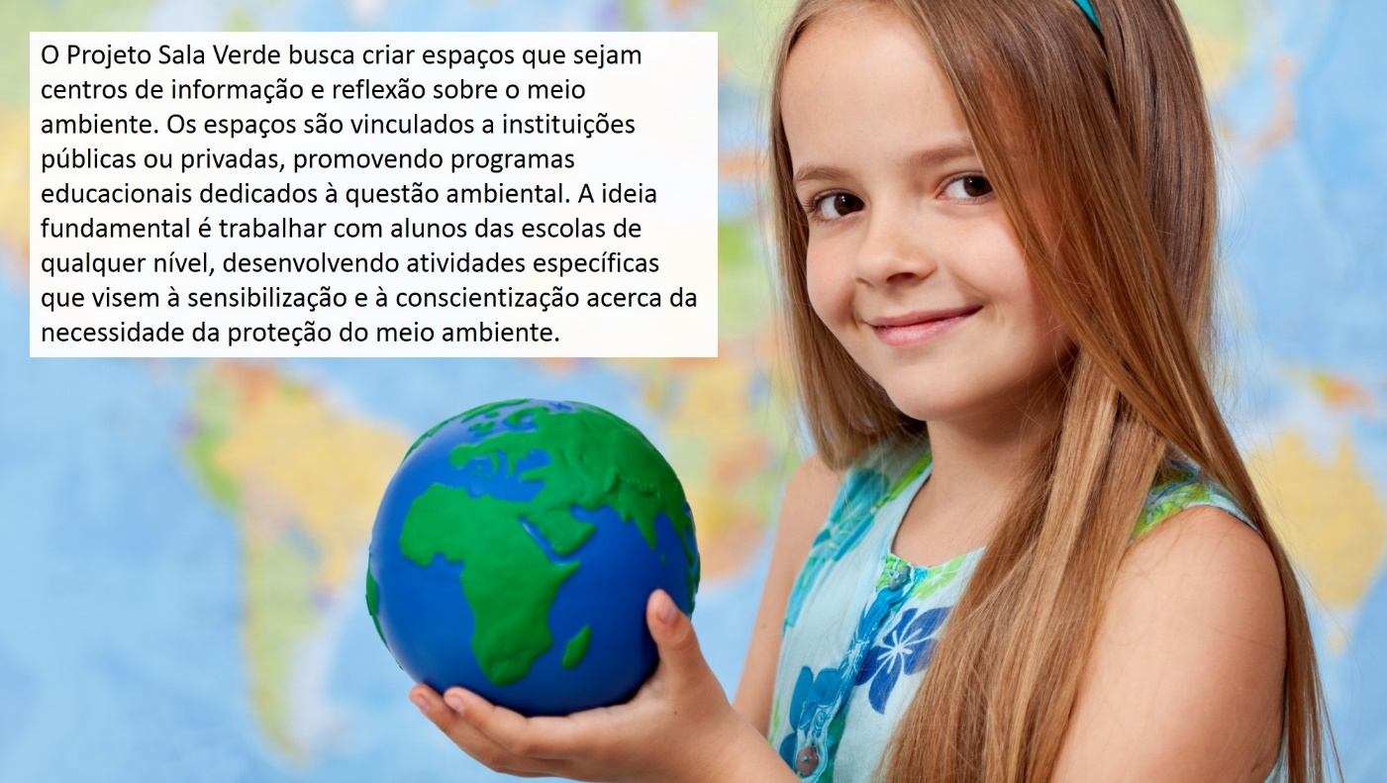](http://lrq.sagah.com.br/uasdinamicas/uploads/layouts/867404889_1556818133a027ee62750a25502caf413857d185f0cc1e0669.jpg)

Conheça mais sobre o **Projeto Salas Verdes**, por meio deste link:

<https://meioambiente.culturamix.com/projetos/projeto-sala-verde>

[**http://www.revistaea.org/artigo.php?idartigo=2131**](http://www.revistaea.org/artigo.php?idartigo=2131)

[**https://sagahcm.sagah.com.br/sagahcm/sagah_ua_dinamica/redirect_biblioa/9788563899873**](https://sagahcm.sagah.com.br/sagahcm/sagah_ua_dinamica/redirect_biblioa/9788563899873)

[**https://sagahcm.sagah.com.br/sagahcm/sagah_ua_dinamica/redirect_biblioa/9788536315294**](https://sagahcm.sagah.com.br/sagahcm/sagah_ua_dinamica/redirect_biblioa/9788536315294)

**Episódio – Educação Ambiental**

Olá!

Nesta Unidade de Aprendizagem será discutida a educação ambiental por meio da qual podem ocorrer as mudanças do modo como o homem se relaciona com o meio. Você conhecerá ainda os eventos onde foram discutidos os princípios da educação, assim como os principais conceitos relacionados ao tema. A educação ambiental pode ser aplicada nas atividades de profissionais da gestão ambiental, como será discutido ao longo desta unidade.

Bons estudos.

**Ao final desta Unidade de Aprendizagem, você deve apresentar os seguintes aprendizados:**

* Apresentar os principais eventos relacionados à educação ambiental e os conceitos de maior relevância.
* Discutir a Política Nacional de Educação Ambiental e seus princípios.
* Relacionar educação ambiental e gestão ambiental.
* "Entendem-se por educação ambiental os processos por meio dos quais o indivíduo e a coletividade constroem valores sociais, conhecimentos, habilidades, atitudes e competências voltadas para a conservação do meio ambiente, bem de uso comum do povo, essencial à sadia qualidade de vida e sua sustentabilidade."
* Política Nacional de Educação Ambiental - Lei nº 9795/1999, Art 1º.

[](http://lrq.sagah.com.br/uasdinamicas/uploads/layouts/2033287487_1564407799bd122bf2921a6764685d857aaa7b551f5d794612.jpg)

Dito isto, você foi contratado por uma indústria metal-mecânica para incentivar os colaboradores a separarem adequadamente os resíduos.

Pesquise sobre as principais ESTRATÉGIAS e INSTRUMENTOS que você utilizará para implantar a educação ambiental nessa empresa e justifique seu uso.

**PADRÃO DE RESPOSTA ESPERADO**

Estratégias- Discussão em grupo: permite a discussão para que os participantes exponham suas opiniões.  
- Levantamento de ideias: estimula a solução dos problemas enfrentados.  
- Aplicação de questionários: busca obter informações sobre o nível de conhecimento dos colaboradores da empresa.

Instrumentos- Elaboração de cartilha: objetiva o desenvolvimento de ações educativas para a ampliação do conhecimento.  
- Elaboração de fôlderes: busca informar aos colaboradores o correto manejo dos resíduos.  
- Elaboração de jogos: busca proporcionar a educação ambiental por meio de jogos e brincadeiras.

#### **A educação ambiental busca a mudança de posicionamento do homem frente aos problemas da atualidade.**

[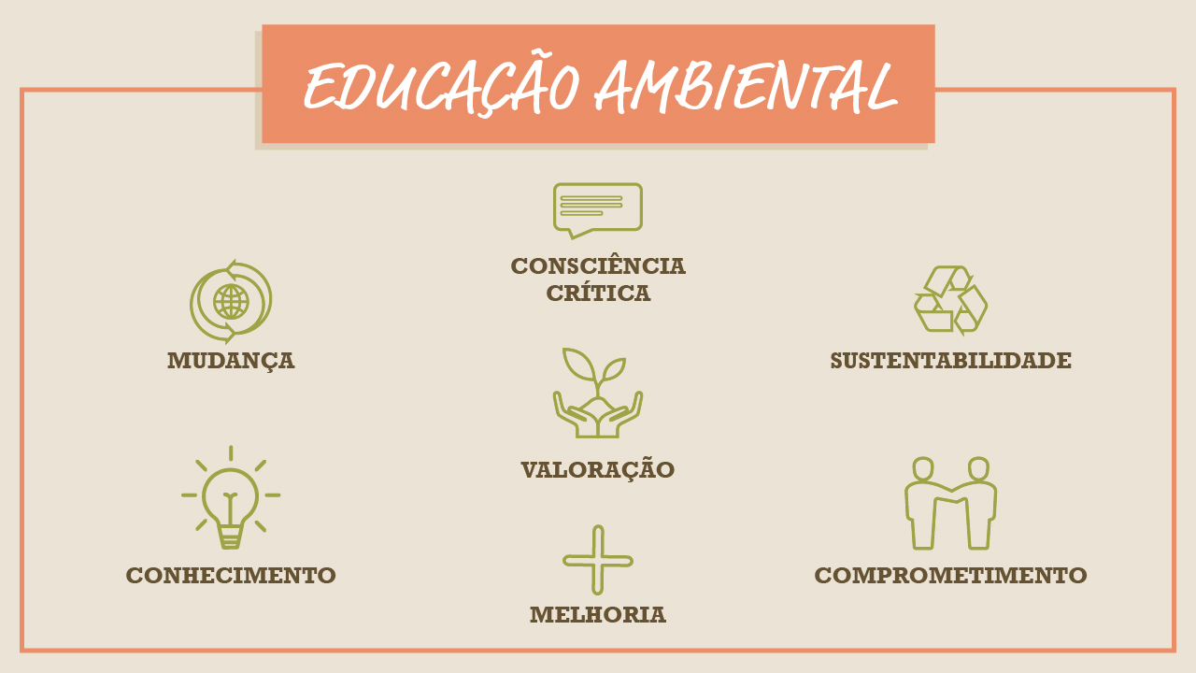](http://lrq.sagah.com.br/uasdinamicas/uploads/layouts/783055335_156440780190f5108ff36268cf17602608aea0388312ded2fb.jpg)

**1)**

**A Política Nacional de Educação Ambiental (Lei n. 9795/1999) define os princípios básicos que devem ser adotados para a educação ambiental. Na sequência são apresentadas cinco sentenças sobre os princípios dessa lei, mas uma delas não está correta. Indique a sentença INCORRETA.**

a)

O meio ambiente deve ser considerado somente como meio natural e com enfoque da sustentabilidade.

RESPOSTA CORRETA

A educação ambiental tem como princípio a interdependência entre o meio natural, o socioeconômico e o cultural.

**2)**

**Leia as afirmativas:  
  
I. A educação ambiental pode ser formal e não formal.  
II. A educação formal deve estar presente do ensino fundamental ao médio.  
III. A educação formal deve abranger todas as modalidades de ensino, como educação de jovens e adultos e educação especial.  
IV. A sensibilização da coletividade pode ser alcançada somente com a educação formal.  
  
Indique a alternativa INCORRETA.**

e)

As afirmativas II e IV.

RESPOSTA CORRETA

A educação formal que deve estar presente em todos os níveis, desde a educação básica, a educação superior em todas as modalidades, a educação de jovens e adultos, a educação a distância, educação especial, entre outras. A ação não formal consta no art. 12 da política em que são definidas ações e práticas educacionais voltadas a sensibilização da coletividade sobre as questões ambientais e a sua organização e participação na defesa da qualidade do meio ambiente.

**3)**

**Sobre o conceito de educação ambiental definido na Política Nacional de Educação Ambiental, é CORRETO afirmar:**

b)

A construção de valores voltados à conservação da natureza é um objetivo da educação ambiental.

RESPOSTA CORRETA

A educação ambiental busca construir valores para a melhoria da qualidade de vida individual e coletiva.

**4)**

**Considerando o histórico da educação ambiental, é INCORRETO afirmar:**

c)

A Primeira Conferência sobre Educação Ambiental, que ocorreu na Geórgia em 1977, não teve representatividade para a evolução dessa temática.

RESPOSTA CORRETA

Nesse evento foram definidos os objetivos, as características, as recomendações e as estratégias de educação ambiental.

**5)**

**Considerando os conceitos estudados nesta Unidade de Aprendizagem, assinale a afirmativa que NÃO corresponde às conexões entre a gestão ambiental e a educação ambiental.**

e)

Os conceitos ecopedagógicos não estão relacionados com os conceitos pedagógicos da educação ambiental.

RESPOSTA CORRETA

Para a educação ambiental, os conceitos pedagógicos devem estar relacionados com os conceitos ecopedagógicos.



#### **A educação ambiental deve ser promovida por todas as instituições como forma de sensibilizar a população para os problemas ambientais.**

[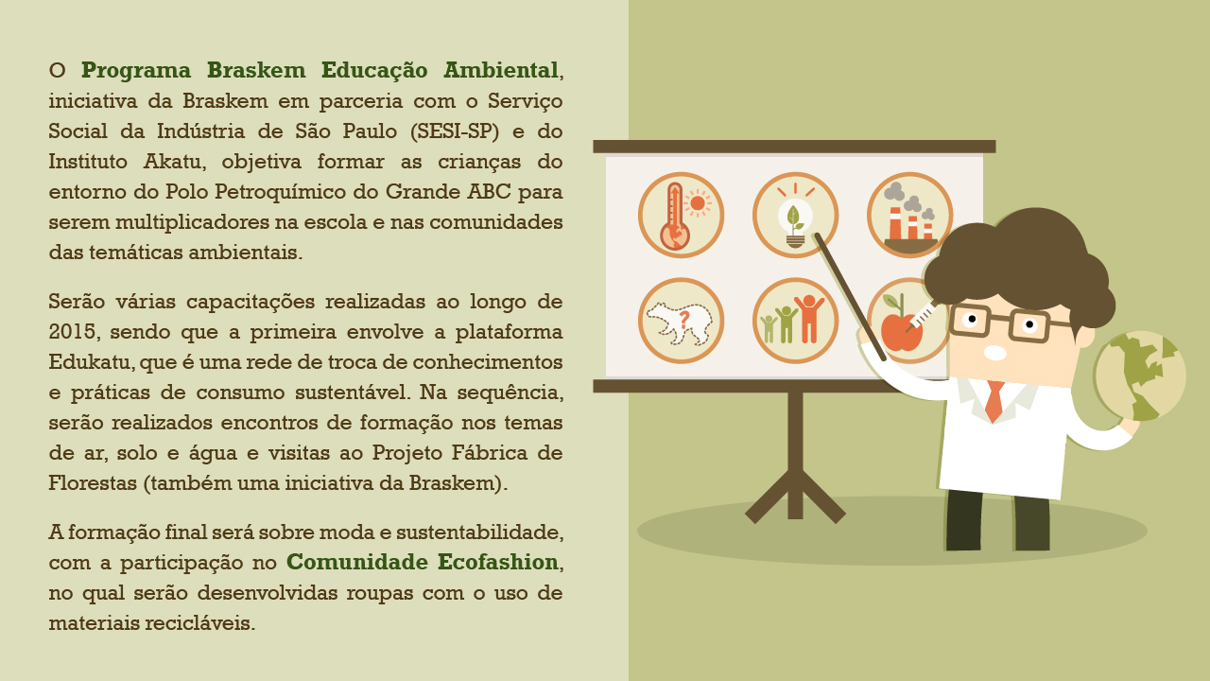](http://lrq.sagah.com.br/uasdinamicas/uploads/layouts/358967996_1564407802b9e50a62a53d7ddf3657b6b3d896d03b973866e5.jpg)

[**http://educambiental.mma.gov.br/**](http://educambiental.mma.gov.br/)

[**http://teabrasil.blogspot.com/2013/03/principios-basicos-da-educacao-ambiental.html**](http://teabrasil.blogspot.com/2013/03/principios-basicos-da-educacao-ambiental.html)

**Episódio – Planejamento Urbano e Ambiental: por onde começar?**

Olá!

Nesta Unidade de Aprendizagem, será abordado como se deve iniciar o planejamento ambiental. Realizar um diagnóstico adequado é de fundamental importância para a tomada de decisão e para a formulação de diretrizes quanto às ações que devem ser postas em prática em projetos e programas. Além disso, possibilita um desencadeamento de conhecimento que permite avaliar o método e seus resultados, o que contribui de forma direta para a gestão mais eficiente dos centros urbanos.

Bons estudos.

**Ao final desta Unidade de Aprendizagem, você deve apresentar os seguintes aprendizados:**

* Reconhecer a importância do diagnóstico ambiental.
* Relacionar os assuntos mais abordados em diagnósticos ambientais.
* Definir como iniciar o planejamento ambiental.

A consultoria ambiental em que você trabalha acaba de ganhar uma licitação para a realização do diagnóstico ambiental sobre a coleta de esgoto doméstico em seu município. Você, na condição de gestor de projetos, deve elaborar uma metodologia para o levantamento dos dados e fazer as devidas distribuições de tarefas.

**PADRÃO DE RESPOSTA ESPERADO**

Metodologia:

Procura por dados disponibilizados na bibliografia ou em departamentos de assuntos correlatos. Entrevista com a população local, visando à detecção de dados quantitativos.

Equipe:  
  
 Geólogo ou geógrafo: fará o levantamento de dados físicos da região.  
 Sociólogo ou correlato: aplicará a metodologia, sendo responsável pela elaboração do diagnóstico.  
 Auxiliar/estagiário: fará levantamentos bibliográficos e em departamentos; auxiliará o sociólogo.

No infográfico a seguir, ilustra-se o que deve fundamentar um diagnóstico ambiental.

[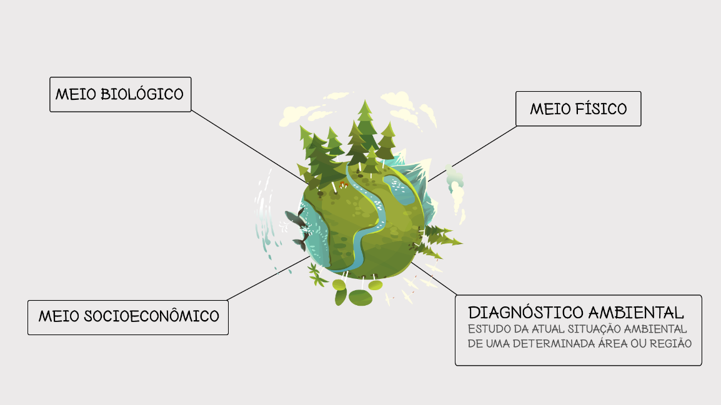](http://lrq.sagah.com.br/uasdinamicas/uploads/layouts/1072058224_156440564047b052a10d2e50db285905e2e7d255793e0007b8.png)

**1)**

**Você, na condição de gestor de projetos, precisa realizar um treinamento sobre diagnóstico ambiental com sua equipe. Nesse sentido, como se pode entender diagnóstico ambiental?**

a)

O estudo da atual situação ambiental de uma determinada área/região.

RESPOSTA CORRETA

O diagnóstico realmente serve de base para a definição de diretrizes em programas/projetos.

**2)**

**Ainda sobre diagnóstico ambiental, marque a opção correta.**

b)

Podem ser abordados inúmeros aspectos ambientais no diagnóstico, como drenagem, mapeamento da ocupação humana e uso do solo.

RESPOSTA CORRETA

Realmente, são inúmeros os aspectos que podem ser abordados no diagnóstico.

**3)**

**O diagnóstico ambiental auxilia diretamente na tomada de decisão em distintos programas/projetos, EXCETO:**

e)

O diagnóstico ambiental não está diretamente relacionado à tomada de decisão em nenhum dos projetos citados anteriormente.

RESPOSTA CORRETA

Todos os projetos e programas necessitam de um diagnóstico para auxiliar e nortear a tomada de decisão.

**4)**

**Você acaba de assumir um cargo no departamento de planejamento urbano e constata a falta de documentos que norteiam o desenvolvimento da região. Nesse sentido, por onde você começaria?**

d)

Pelo diagnóstico ambiental.

RESPOSTA CORRETA

Também pode aparecer separadamente, como inventário, diagnóstico e prognóstico, os quais auxiliam na tomada de decisão e na formulação de diretrizes em projetos/programas.

**5)**

**Os planos ambientais são baseados em diagnósticos. Nesse sentido, são conclusões oriundas desses dados, EXCETO:**

d)

A necessidade de compensação ambiental.

RESPOSTA CORRETA

A compensação ambiental ocorre quando há dano ambiental irreparável, e não é comumente incluída em diagnósticos e planos ambientais.

Um diagnóstico ambiental, na prática, pede dois caminhos para então se chegar a uma conclusão: determinação de fatores internos e fatores externos; os fatores internos devem conter seus elementos, subelementos, suas forças e fraquezas; e os fatores externos devem contemplar elementos, subelementos, oportunidades e ameaças. Observe um exemplo de parte de um diagnóstico ambiental de um determinado município:

[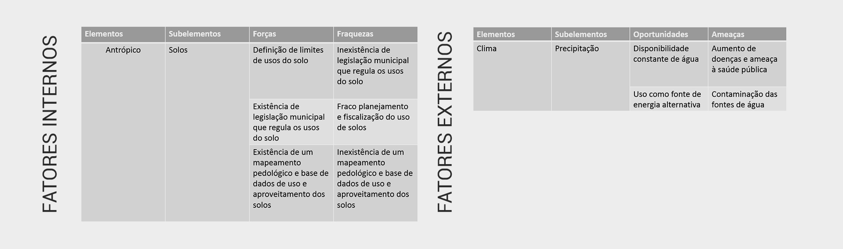](http://lrq.sagah.com.br/uasdinamicas/uploads/layouts/1092996943_1564405641b9e50a62a53d7ddf3657b6b3d896d03b973866e5.jpg)

<http://www.biosferamg.com.br/licenciamento/diagnostico-ambiental/>

**PROVA**

### Questão 1

Ainda não respondida

Vale 1,0 ponto(s).

Marcar questão

#### **Texto da questão**

**Indique a sentença que não representa uma vantagem de sistema de gestão ambiental.**

Escolha uma:



a.

Com um SGA é possível minimizar desperdícios.



b.

O SGA evita penalidades em virtude do não atendimento a aspectos de legislação.



c.

A implantação de um SGA contribui para a prevenção de problemas ambientais.



d.

O SGA melhora a imagem da empresa perante a sociedade.



e.

A adoção de um SGA não contribui para a obtenção de financiamentos.

[Limpar minha escolha](https://isdes.mrooms.net/mod/quiz/attempt.php?attempt=897949&cmid=248522)

### Questão 2

Ainda não respondida

Vale 1,0 ponto(s).

Marcar questão

#### **Texto da questão**

**O sistema de gestão ambiental pode ser esquematicamente representado por cinco etapas. A implementação dessas etapas resulta na melhoria contínua nos processos da empresa. Assinale a sentença que corresponde às etapas de um SGA.**

Escolha uma:



a.

Política ambiental – planejamento – verificação/monitoramento –implementação e operação – análise pela administração .



b.

Política institucional – planejamento – implementação e operação – monitoramento e verificação – análise pelos responsáveis do SGA.



c.

Política institucional – planejamento – implementação e operação – monitoramento e verificação – análise pelos responsáveis do SGA.



d.

Política institucional – planejamento – operação – monitoramento e verificação – análise pela administração.



e.

Política ambiental – planejamento – implementação e operação – monitoramento e verificação – análise pelos responsáveis do SGA.

[Limpar minha escolha](https://isdes.mrooms.net/mod/quiz/attempt.php?attempt=897949&cmid=248522)

### Questão 3

Ainda não respondida

Vale 1,0 ponto(s).

Marcar questão

#### **Texto da questão**

**A norma ISO 14.031 (ABNT 2004) é definida como:**

Escolha uma:



a.

Diretrizes de suporte de gestão ambiental destinado ao uso interno da empresa.



b.

Uma ferramenta que permite uma visão dos impactos ambientais em toda a cadeia de produção.



c.

A série de critérios que asseguram a credibilidade em uma auditoria.



d.

Um processo de gestão interna que utiliza indicadores para comparação do desempenho ambiental de uma organização com seus critérios de desempenho ambiental.



e.

Fornece orientação para conduzir uma avaliação ambiental de locais e organizações – AALO.

[Limpar minha escolha](https://isdes.mrooms.net/mod/quiz/attempt.php?attempt=897949&cmid=248522)

### Questão 4

Ainda não respondida

Vale 1,0 ponto(s).

Marcar questão

#### **Texto da questão**

**O objetivo da auditoria ambiental define sua classificação. Dentre as categorias apresentadas, aponte a INCORRETA.**

Escolha uma:



a.

Auditoria de conformidade legal: avalia a adequação à legislação e aos regulamentos aplicáveis.



b.

Auditoria de cadeia produtiva: avalia toda a cadeia produtiva.



c.

Auditoria de Sistema de Gestão Ambiental: avalia o cumprimento dos princípios estabelecidos no SGA.



d.

Auditoria de desempenho ambiental: verifica a conformidade com a legislação, os regulamentos e os indicadores de desempenho ambiental.



e.

Auditoria pontual: objetiva avaliar as causas e os responsáveis de acidentes ambientais.

[Limpar minha escolha](https://isdes.mrooms.net/mod/quiz/attempt.php?attempt=897949&cmid=248522)

### Questão 5

Ainda não respondida

Vale 1,0 ponto(s).

Marcar questão

#### **Texto da questão**

**O selo verde auxilia a comunicar as ações de responsabilidade ambiental tomadas por uma empresa para clientes e fornecedores. Sobre o Selo Verde, assinale a alternativa INCORRETA.**

Escolha uma:



a.

É uma certificação de produtos que apresentam menor impacto no meio ambiente em relação a outros produtos disponíveis no mercado.



b.

A Rotulagem Tipo III (ISO 14025) identifica e descreve informações baseadas na avaliação do ciclo de vida.



c.

Na Rotulagem Tipo II (ISO 14021), o produtor identifica seu produto por declarações como reciclado, reciclável ou biodegradável.



d.

O selo verde identifica os produtos que causam mais impacto ao meio ambiente em relação aos seus similares.



e.

O selo verde/rotulagem ambiental podem ser Rotulagem Tipo I (ISO 14024), em que os rótulos ou selos verdes são concedidos por terceiras partes credenciadas.

[Limpar minha escolha](https://isdes.mrooms.net/mod/quiz/attempt.php?attempt=897949&cmid=248522)

### Questão 6

Ainda não respondida

Vale 1,0 ponto(s).

Marcar questão

#### **Texto da questão**

**Sobre auditoria ambiental, é CORRETO afirmar que:**

Escolha uma:



a.

A auditoria ambiental consiste em processo sistemático de inspeção, análise e avaliação das condições de uma empresa em relação a fontes de poluição.



b.

O termo "auditoria ambiental" é usado somente para a auditoria interna independente.



c.

A auditoria ambiental constitui um critério de análise de investidores e acionistas sobre o passivo ambiental da empresa e, dessa forma, pode fazer projeções emergenciais.



d.

A auditoria ambiental visa a melhorar práticas gerenciais e reduzir o risco de processos judiciais, mas não diminui os custos ambientais da empresa.



e.

O sistema de gestão ambiental não depende da auditoria para poder evoluir em melhoria contínua.

[Limpar minha escolha](https://isdes.mrooms.net/mod/quiz/attempt.php?attempt=897949&cmid=248522)

### Questão 7

Ainda não respondida

Vale 1,0 ponto(s).

Marcar questão

#### **Texto da questão**

**O funcionamento de uma Estação de tratamento de efluente (ETE) compreende basicamente as seguintes etapas:  
I - Tratamento preliminar é constituído por processos físicos, onde é feita a remoção dos materiais em suspensão.  
II - Tratamento primário é constituído por processos físico-químicos. Nesta etapa procede-se a equalização e neutralização da carga do efluente a partir de um tanque de equalização e adição de produtos químicos e a posterior separação de partículas por meio de processos de floculação e sedimentação.  
III - Tratamento secundário é a etapa na qual ocorre a remoção da matéria orgânica, por meio de reações bioquímicas, podendo os processos serem aeróbios ou anaeróbios.  
IV - Tratamento terciário é empregado com a finalidade de se conseguir remoções adicionais de poluentes em águas residuárias.  
Os processos de tratamento terciário são idênticos para cada tipo de efluente.  
  
Com base nos conceitos apresentados, assinale a alternativa CORRETA.**

Escolha uma:



a.

Apenas a I está correta.



b.

Somente a II e a IV estão corretas.



c.

Todas estão certas.



d.

Todas estão erradas.



e.

Apenas a IV está errada.

[Limpar minha escolha](https://isdes.mrooms.net/mod/quiz/attempt.php?attempt=897949&cmid=248522)

### Questão 8

Ainda não respondida

Vale 1,0 ponto(s).

Marcar questão

#### **Texto da questão**

**Indique a alternativa CORRETA sobre lodos ativados para tratamento de efluentes.**

Escolha uma:



a.

O processo de lodos ativados apresenta reduzida eficiência na remoção de DBO.



b.

Os fungos e as algas são desejáveis no tratamento por lodos ativados.



c.

O processo de tratamento por lodos ativados é físico-químico e biológico.



d.

O sistema de tratamento por lodos ativados possui elevada capacidade de remoção de coliformes.



e.

O processo de lodos ativados consiste em se provocar o desenvolvimento de uma cultura microbiológica na forma de flocos em um tanque de aeração.

[Limpar minha escolha](https://isdes.mrooms.net/mod/quiz/attempt.php?attempt=897949&cmid=248522)

### Questão 9

Ainda não respondida

Vale 1,0 ponto(s).

Marcar questão

#### **Texto da questão**

**Sobre o reator UASB, assinale a alternativa CORRETA.**

Escolha uma:



a.

A parte inferior do reator UASB possui um separador trifásico, que permite a saída do efluente clarificado, a coleta do biogás gerado no processo e a retenção dos sólidos dentro do sistema.



b.

O reator UASB possui elevada produção de lodo biológico.



c.

O reator UASB é bastante aplicado para tratar despejos com elevado teor de sólidos voláteis e produz um efluente de boa qualidade.



d.

O reator UASB trata águas residuárias por meio do processo biológico anaeróbio da matéria orgânica.



e.

O lodo retirado periodicamente do sistema ainda deverá passar por tratamento específico.

[Limpar minha escolha](https://isdes.mrooms.net/mod/quiz/attempt.php?attempt=897949&cmid=248522)

### Questão 10

Ainda não respondida

Vale 1,0 ponto(s).

Marcar questão

#### **Texto da questão**

**Entre os principais poluentes atmosféricos podemos citar os materiais particulados que são constituídos por poeiras, fumaças e outros materiais suspensos na atmosfera. Quanto menor o diâmetro das partículas que compõem os materiais particulados, maiores são os impactos ambientais provocados sobre a saúde. Dentre as tecnologias para tratamento de poluição atmosférica que podem ser utilizadas para remoção de materiais particulados, podemos citar uma em que o fluxo gasoso é forçado a passar por um material esponjoso onde o material particulado fica retido. Essa técnica chama-se:**

Escolha uma:



a.

Lavador de Gás



b.

Ciclone



c.

Filtro de manga



d.

Precipitador Eletrostático



e.

Coletor Gravitacional

[Limpar minha escolha](https://isdes.mrooms.net/mod/quiz/attempt.php?attempt=897949&cmid=248522)

### Questão 11

Ainda não respondida

Vale 1,0 ponto(s).

Marcar questão

#### **Texto da questão**

**A destruição da camada de ozônio, a intensificação do efeito estufa e as chuvas ácidas são três consequências da poluição atmosférica. Os principais gases envolvidos são, respectivamente:**

Escolha uma:



a.

Clorofluorcarbono, dióxido de enxofre e dióxido de carbono.



b.

Dióxido de enxofre, dióxido de carbono e clorofluorcarbono.



c.

Clorofluorcarbono, dióxido de carbono e dióxido de enxofre.



d.

Dióxido de carbono, dióxido de enxofre e clorofluorcarbono.



e.

Dióxido de carbono, clorofluorcarbono e dióxido de enxofre.

[Limpar minha escolha](https://isdes.mrooms.net/mod/quiz/attempt.php?attempt=897949&cmid=248522)

### Questão 12

Ainda não respondida

Vale 1,0 ponto(s).

Marcar questão

#### **Texto da questão**

**As crescentes emissões de alguns gases têm causado sérios problemas ambientais, como, por exemplo, a intensificação do efeito estufa. Os principais gases do efeito estufa ou gases estufa são: dióxido de carbono (CO2), gás metano (CH4), óxido nitroso (N2O), perfluorcarbonetos, hexafluoreto de enxofre (SF6) e hidrofluorcarbonetos (HFCs). Indique a ação que NÃO contribui para a redução do efeito estufa. ​​​​​​​**

Escolha uma:



a.

Aumentar a produção agropecuária em bases sustentáveis.



b.

Tirar os aparelhos eletrônicos da tomada.



c.

Aumento da cobertura vegetal.



d.

Não adotar estratégias para a redução da geração de resíduos sólidos.



e.

Fazer revisões periódicas nos automóveis e calibrar os pneus.

[Limpar minha escolha](https://isdes.mrooms.net/mod/quiz/attempt.php?attempt=897949&cmid=248522)

### Questão 13

Ainda não respondida

Vale 1,0 ponto(s).

Marcar questão

#### **Texto da questão**

**Considerando os principais benefícios da adoção de programas de P+L, assinale a alternativa INCORRETA.**

Escolha uma:



a.

Maximização dos passivos ambientais.



b.

Eliminação dos desperdícios.



c.

Minimização ou eliminação de matérias-primas que causem impactos ambientais negativos.



d.

Incremento na saúde e segurança no trabalho.



e.

Redução dos custos de gerenciamento dos resíduos.

[Limpar minha escolha](https://isdes.mrooms.net/mod/quiz/attempt.php?attempt=897949&cmid=248522)

### Questão 14

Ainda não respondida

Vale 1,0 ponto(s).

Marcar questão

#### **Texto da questão**

**Sobre a P+L, é INCORRETO afirmar que:**

Escolha uma:



a.

Por meio da implantação de um programa de P+L, a atividade produtiva identifica as tecnologias limpas menos adequadas para o seu processo produtivo.



b.

Relaciona a compra de matérias-primas, a engenharia de produto, o design, o pós-venda e as questões ambientais com ganhos econômicos para a empresa.



c.

Envolve a prevenção da geração de resíduos e efluentes, bem como emissões na fonte, o que evita processos e materiais potencialmente tóxicos.



d.

Uma das vantagens da P+L é que os riscos são reduzidos e a transparência é aumentada.



e.

Refere-se a ações que, implementadas dentro da empresa, têm o objetivo de tornar o processo mais eficiente no emprego de seus insumos, gerando mais produtos e menos resíduos.

[Limpar minha escolha](https://isdes.mrooms.net/mod/quiz/attempt.php?attempt=897949&cmid=248522)

### Questão 15

Ainda não respondida

Vale 1,0 ponto(s).

Marcar questão

#### **Texto da questão**

**Atualmente o conceito de educação ambiental tem duas interpretações, de acordo com o contexto e conforme a influência e a vivência de cada indivíduo.  
Analise os itens a seguir:  
I. Trabalhar os aspectos físicos e químicos do ambiente.  
II. Levar em consideração a vida animal dentro dos ecossistemas.  
III. Desenvolver temas relacionados à natureza, ao lixo, às paisagens etc.  
IV. Buscar o equilíbrio entre o homem e o ambiente.  
V. Relacionar o homem e as paisagens.  
Quais dos itens acima estão implicados no conceito de educação ambiental?**

Escolha uma:



a.

III e IV.



b.

IV e V.



c.

II e IV.



d.

I e II.



e.

I e III.

[Limpar minha escolha](https://isdes.mrooms.net/mod/quiz/attempt.php?attempt=897949&cmid=248522)

### Questão 16

Ainda não respondida

Vale 1,0 ponto(s).

Marcar questão

#### **Texto da questão**

**Assinale a alternativa que apresenta CORRETAMENTE o objetivo fundamental de um programa de EA numa organização:**

Escolha uma:



a.

Obter certificados.



b.

Cumprir com a legislação estabelecida.



c.

Evitar multas e outras sanções à organização.



d.

Melhorar os indicadores de performance da organização.



e.

Melhorar a imagem da organização.

[Limpar minha escolha](https://isdes.mrooms.net/mod/quiz/attempt.php?attempt=897949&cmid=248522)

### Questão 17

Ainda não respondida

Vale 1,0 ponto(s).

Marcar questão

#### **Texto da questão**

**Considerando os conceitos estudados nesta Unidade de Aprendizagem, assinale a afirmativa que NÃO corresponde às conexões entre a gestão ambiental e a educação ambiental.**

Escolha uma:



a.

Essa conexão é um processo social que gera interação entre diferentes atores sociais.



b.

O processo de articular agentes sociais e ações participativas.



c.

Os conceitos ecopedagógicos não estão relacionados com os conceitos pedagógicos da educação ambiental.



d.

As conexões podem ser desenvolvidas de forma pública e privada.



e.

Os instrumentos de ação educativa e social que determinam a transformação das estruturas sociais, visando à construção de valores e conceitos.

[Limpar minha escolha](https://isdes.mrooms.net/mod/quiz/attempt.php?attempt=897949&cmid=248522)

### Questão 18

Ainda não respondida

Vale 1,0 ponto(s).

Marcar questão

#### **Texto da questão**

**A Política Nacional de Educação Ambiental (Lei n. 9795/1999) define os princípios básicos que devem ser adotados para a educação ambiental. Na sequência são apresentadas cinco sentenças sobre os princípios dessa lei, mas uma delas não está correta. Indique a sentença INCORRETA.**

Escolha uma:



a.

A diversidade individual e cultural deve ser respeitada.



b.

A educação ambiental deve realizar uma avaliação crítica do processo educativo.



c.

O meio ambiente deve ser considerado somente como meio natural e com enfoque da sustentabilidade.



d.

A educação ambiental é um processo contínuo e permanente.



e.

A educação ambiental deve ser conduzida de forma inter, multi e transdisciplinar.

[Limpar minha escolha](https://isdes.mrooms.net/mod/quiz/attempt.php?attempt=897949&cmid=248522)

### Questão 19

Ainda não respondida

Vale 1,0 ponto(s).

Marcar questão

#### **Texto da questão**

**O diagnóstico ambiental auxilia diretamente na tomada de decisão em distintos programas/projetos, EXCETO:**

Escolha uma:



a.

no zoneamentos ecológico-econômico (ZEE).



b.

O diagnóstico ambiental não está diretamente relacionado à tomada de decisão em nenhum dos projetos citados anteriormente.



c.

no licenciamento.



d.

em projeto de recuperação de áreas degradadas (PRAD).



e.

em planos de ocupação do solo municipal.

[Limpar minha escolha](https://isdes.mrooms.net/mod/quiz/attempt.php?attempt=897949&cmid=248522)

### Questão 20

Ainda não respondida

Vale 1,0 ponto(s).

Marcar questão

#### **Texto da questão**

**Os planos ambientais são baseados em diagnósticos. Nesse sentido, são conclusões oriundas desses dados, EXCETO:**

Escolha uma:



a.

A necessidade de compensação ambiental.



b.

A delimitação de bacias hidrográficas.



c.

A delimitação em mapa da cobertura vegetal e demais usos do solo.



d.

A necessidade de ações imediatas de limpeza urbana em uma região específica.



e.

A delimitação das áreas legalmente protegidas.